Lab3
Bài 1
1.Tạo Project
Create a new project → Windows Forms App (.Net Framework) → đặt tên ví dụ: PDAOrder.
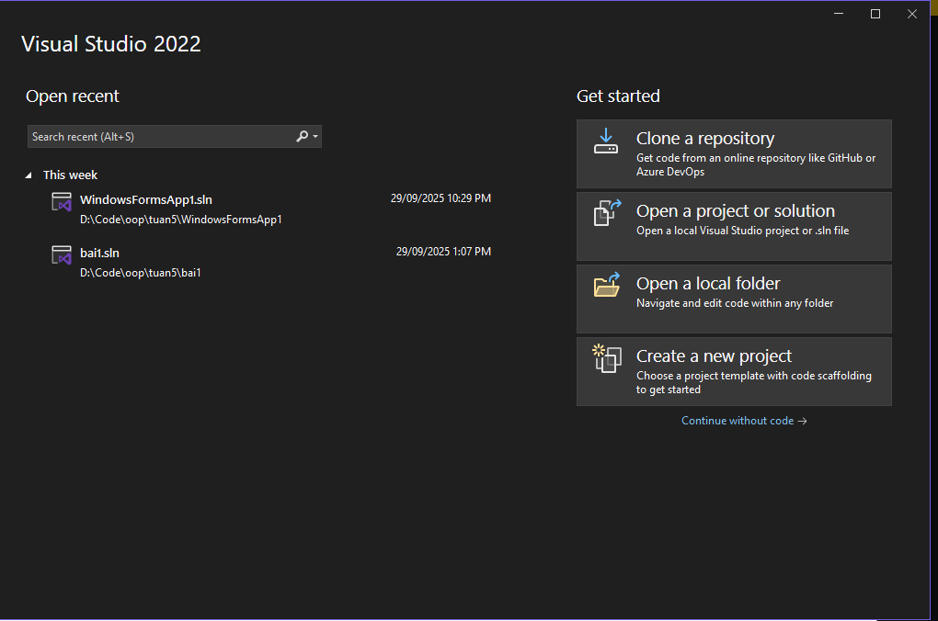
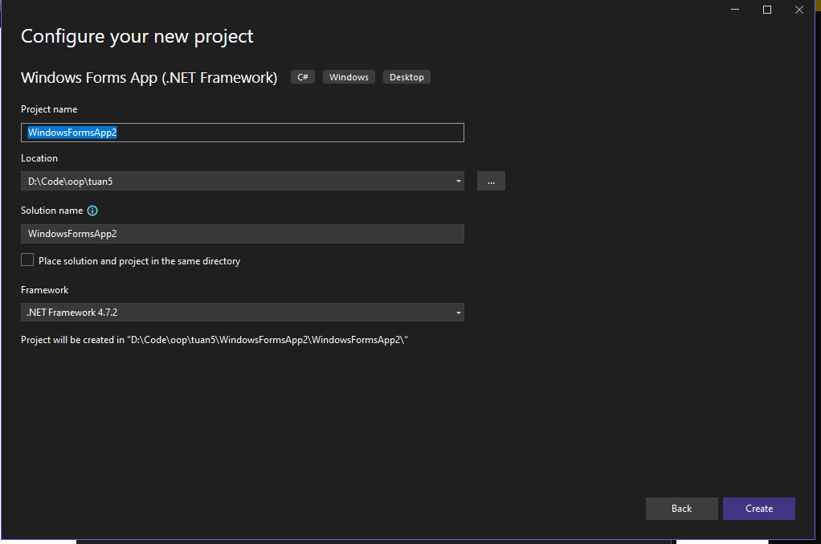

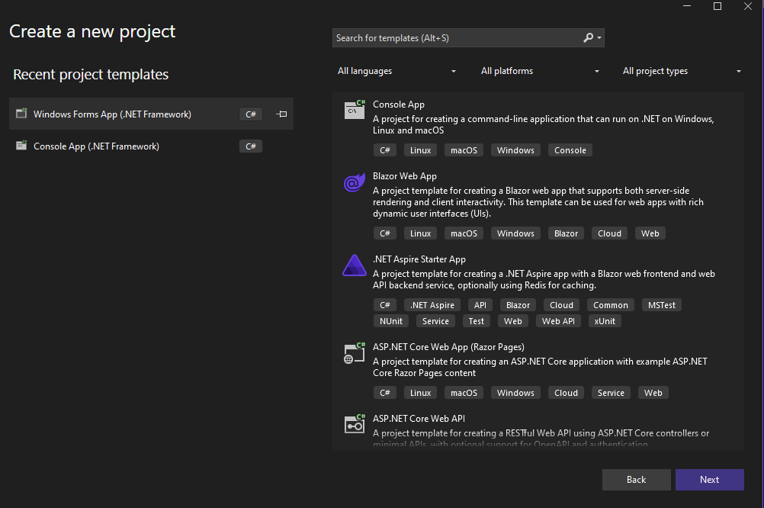
2 Dựng UI
Mọi control được khởi tạo, đặt thuộc tính, gắn vào Form trong hàm này. Thứ tự thêm control quan trọng vì liên quan đến Dock (xem phần 6).
2.1 Header (thanh tiêu đề xanh)
pnlHeader = new Panel();
pnlHeader.BackColor = Color.ForestGreen;
pnlHeader.Dock = DockStyle.Top; // bám lên đỉnh form
pnlHeader.Padding = new Padding(12, 8, 12, 8);
pnlHeader.Size = new Size(…, 80);
- Panel này làm nền: màu xanh, cao ~80px, chiếm ngang form (do Dock=Top).
Bên trong có:
picLogo = new PictureBox();
picLogo.Size = new Size(80, 64);
picLogo.SizeMode = PictureBoxSizeMode.Zoom;
- Hiển thị icon/logo (nếu bạn gán Image). Zoom giữ tỷ lệ ảnh.
lblTitle = new Label();
lblTitle.Text = "Quán ăn nhanh Hưng Thịnh";
lblTitle.Font = new Font("Segoe UI", 18F, FontStyle.Bold);
lblTitle.ForeColor = Color.White;
- Dòng chữ trắng to, nằm bên phải logo.
pnlHeader.Controls.Add(lblTitle); pnlHeader.Controls.Add(picLogo);
→ thêm 2 control vào panel header.

2.2 GroupBox “Danh sách món ăn”
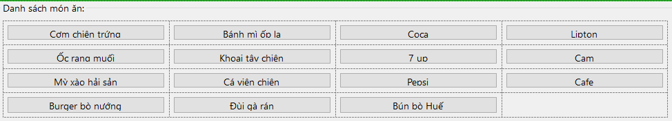
gbMenu = new GroupBox();
gbMenu.Text = "Danh sách món ăn:";
gbMenu.Dock = DockStyle.Top; // nằm dưới header
gbMenu.Padding = new Padding(10);
gbMenu.Height = 180;
Bên trong là TableLayoutPanel:
tblMenu = new TableLayoutPanel();
tblMenu.Dock = DockStyle.Fill;
tblMenu.ColumnCount = 4;
tblMenu.RowCount = 4;

// Kích thước cột/hàng theo % để co giãn đều
tblMenu.ColumnStyles.Add(new ColumnStyle(SizeType.Percent, 25F)); // ×4
tblMenu.RowStyles.Add(new RowStyle(SizeType.Percent, 25F)); // ×4
- TableLayoutPanel chia vùng thành 4×4 ô (grid).
- Dùng phần trăm để co giãn đẹp khi đổi kích thước cửa sổ.
Các nút món ăn
Ví dụ một nút:
btnComChienTrung = new Button();
btnComChienTrung.Text = "Cơm chiên trứng";
btnComChienTrung.Dock = DockStyle.Fill; // lấp đầy ô
btnComChienTrung.Margin = new Padding(6); // tạo khoảng hở
btnComChienTrung.Click += MenuButton_Click;
- Dock=Fill giúp nút chiếm trọn ô → lưới gọn, đều.
- Margin tạo khe giữa các nút.
- Gắn sự kiện chung MenuButton_Click: mọi nút món dùng 1 handler → trong code nghiệp vụ bạn đọc sender để biết nút nào được bấm (dựa Text/Tag).
Tất cả 15 nút (Cơm chiên trứng, Bánh mì ốp la, Coca, …, Bún bò Huế) được tạo tương tự, rồi đặt vào đúng ô bằng:
tblMenu.Controls.Add(btnComChienTrung, columnIndex, rowIndex);
(trong code mẫu, Designer thêm tuần tự theo thứ tự bạn đã thấy).
2.3 Thanh thao tác (Xóa, Chọn bàn, Order)
pnlToolbar = new Panel();
pnlToolbar.Dock = DockStyle.Top;
pnlToolbar.Padding = new Padding(12, 8, 12, 8);
pnlToolbar.Height = 52;
Bên trong:
- btnXoa
- btnXoa.Text = "Xóa";
- btnXoa.Size = new Size(90, 28);
- btnXoa.Click += btnXoa_Click;
Xóa các dòng đang chọn trong DataGridView.
- lblChonBan + cboBan
- cboBan.DropDownStyle = ComboBoxStyle.DropDownList;
- cboBan.Size = new Size(160, 25);
DropDownList buộc chọn trong danh sách (không nhập tay). Danh sách bàn sẽ được nạp trong code Form1.cs (ví dụ “Bàn 1…20”).
- btnOrder
- btnOrder.Text = "Order";
- btnOrder.Anchor = Top | Right; // bám góc phải
- btnOrder.Click += btnOrder_Click;
Khi bấm sẽ ghi file order (logic trong Form1.cs).
2.4 DataGridView hiển thị món đã chọn
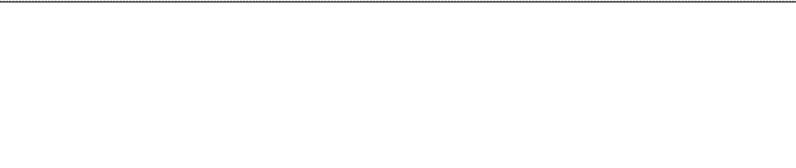
dgvOrder = new DataGridView();
dgvOrder.Dock = DockStyle.Fill; // chiếm phần còn lại
dgvOrder.RowHeadersVisible = false; // ẩn cột chỉ mục
dgvOrder.SelectionMode = FullRowSelect; // chọn cả dòng
dgvOrder.MultiSelect = true; // chọn nhiều dòng để xóa
dgvOrder.AutoSizeColumnsMode = Fill; // cột dãn đều (được cấu hình chi tiết ở Form1.cs)
- Dữ liệu sẽ bind từ BindingList<OrderItem> ở file Form1.cs.
- Cột, định dạng tiền tệ… set trong SetupGrid() (đã giải thích trước đó).
Designer.cs
Code:
namespace _1150080140_Dinh_Ngoc_Minh_Khoi_6
{
partial class Form1
{
/// <summary>
/// Required designer variable.
/// </summary>
private System.ComponentModel.IContainer components = null;

/// <summary>
/// Clean up any resources being used.
/// </summary>
/// <param name="disposing">true if managed resources should be disposed; otherwise, false.</param>
protected override void Dispose(bool disposing)
{
if (disposing && (components != null))
{
components.Dispose();
}
base.Dispose(disposing);
}

#region Windows Form Designer generated code

/// <summary>
/// Required method for Designer support - do not modify
/// the contents of this method with the code editor.
/// </summary>
private void InitializeComponent()
{
this.pnlHeader = new System.Windows.Forms.Panel();
this.lblTitle = new System.Windows.Forms.Label();
this.picLogo = new System.Windows.Forms.PictureBox();
this.gbMenu = new System.Windows.Forms.GroupBox();
this.tblMenu = new System.Windows.Forms.TableLayoutPanel();
this.btnComChienTrung = new System.Windows.Forms.Button();
this.btnBanhMiOpla = new System.Windows.Forms.Button();
this.btnCoca = new System.Windows.Forms.Button();
this.btnLipton = new System.Windows.Forms.Button();
this.btnOcRangMuoi = new System.Windows.Forms.Button();
this.btnKhoaiTayChien = new System.Windows.Forms.Button();
this.btn7up = new System.Windows.Forms.Button();
this.btnCam = new System.Windows.Forms.Button();
this.btnMyXaoHaiSan = new System.Windows.Forms.Button();
this.btnCaVienChien = new System.Windows.Forms.Button();
this.btnPepsi = new System.Windows.Forms.Button();
this.btnCafe = new System.Windows.Forms.Button();
this.btnBurgerBoNuong = new System.Windows.Forms.Button();
this.btnDuiGaRan = new System.Windows.Forms.Button();
this.btnBunBoHue = new System.Windows.Forms.Button();
this.pnlToolbar = new System.Windows.Forms.Panel();
this.btnXoa = new System.Windows.Forms.Button();
this.lblChonBan = new System.Windows.Forms.Label();
this.cboBan = new System.Windows.Forms.ComboBox();
this.btnOrder = new System.Windows.Forms.Button();
this.dgvOrder = new System.Windows.Forms.DataGridView();
this.pnlHeader.SuspendLayout();
((System.ComponentModel.ISupportInitialize)(this.picLogo)).BeginInit();
this.gbMenu.SuspendLayout();
this.tblMenu.SuspendLayout();
this.pnlToolbar.SuspendLayout();
((System.ComponentModel.ISupportInitialize)(this.dgvOrder)).BeginInit();
this.SuspendLayout();
//
// pnlHeader
//
this.pnlHeader.BackColor = System.Drawing.Color.ForestGreen;
this.pnlHeader.Controls.Add(this.lblTitle);
this.pnlHeader.Controls.Add(this.picLogo);
this.pnlHeader.Dock = System.Windows.Forms.DockStyle.Top;
this.pnlHeader.Location = new System.Drawing.Point(0, 0);
this.pnlHeader.Name = "pnlHeader";
this.pnlHeader.Padding = new System.Windows.Forms.Padding(12, 8, 12, 8);
this.pnlHeader.Size = new System.Drawing.Size(984, 80);
this.pnlHeader.TabIndex = 0;
//
// lblTitle
//
this.lblTitle.AutoSize = true;
this.lblTitle.Font = new System.Drawing.Font("Segoe UI", 18F, System.Drawing.FontStyle.Bold);
this.lblTitle.ForeColor = System.Drawing.Color.White;
this.lblTitle.Location = new System.Drawing.Point(108, 23);
this.lblTitle.Name = "lblTitle";
this.lblTitle.Size = new System.Drawing.Size(355, 32);
this.lblTitle.TabIndex = 1;
this.lblTitle.Text = "Quán ăn nhanh Hưng Thịnh";
//
// picLogo
//
this.picLogo.BackColor = System.Drawing.Color.WhiteSmoke;
this.picLogo.Location = new System.Drawing.Point(12, 8);
this.picLogo.Name = "picLogo";
this.picLogo.Size = new System.Drawing.Size(80, 64);
this.picLogo.SizeMode = System.Windows.Forms.PictureBoxSizeMode.Zoom;
this.picLogo.TabIndex = 0;
this.picLogo.TabStop = false;
//
// gbMenu
//
this.gbMenu.Controls.Add(this.tblMenu);
this.gbMenu.Dock = System.Windows.Forms.DockStyle.Top;
this.gbMenu.Font = new System.Drawing.Font("Segoe UI", 10F);
this.gbMenu.Location = new System.Drawing.Point(0, 80);
this.gbMenu.Name = "gbMenu";
this.gbMenu.Padding = new System.Windows.Forms.Padding(10);
this.gbMenu.Size = new System.Drawing.Size(984, 180);
this.gbMenu.TabIndex = 1;
this.gbMenu.TabStop = false;
this.gbMenu.Text = "Danh sách món ăn:";
//
// tblMenu
//
this.tblMenu.ColumnCount = 4;
this.tblMenu.ColumnStyles.Add(new System.Windows.Forms.ColumnStyle(System.Windows.Forms.SizeType.Percent, 25F));
this.tblMenu.ColumnStyles.Add(new System.Windows.Forms.ColumnStyle(System.Windows.Forms.SizeType.Percent, 25F));
this.tblMenu.ColumnStyles.Add(new System.Windows.Forms.ColumnStyle(System.Windows.Forms.SizeType.Percent, 25F));
this.tblMenu.ColumnStyles.Add(new System.Windows.Forms.ColumnStyle(System.Windows.Forms.SizeType.Percent, 25F));
this.tblMenu.Controls.Add(this.btnComChienTrung, 0, 0);
this.tblMenu.Controls.Add(this.btnBanhMiOpla, 1, 0);
this.tblMenu.Controls.Add(this.btnCoca, 2, 0);
this.tblMenu.Controls.Add(this.btnLipton, 3, 0);
this.tblMenu.Controls.Add(this.btnOcRangMuoi, 0, 1);
this.tblMenu.Controls.Add(this.btnKhoaiTayChien, 1, 1);
this.tblMenu.Controls.Add(this.btn7up, 2, 1);
this.tblMenu.Controls.Add(this.btnCam, 3, 1);
this.tblMenu.Controls.Add(this.btnMyXaoHaiSan, 0, 2);
this.tblMenu.Controls.Add(this.btnCaVienChien, 1, 2);
this.tblMenu.Controls.Add(this.btnPepsi, 2, 2);
this.tblMenu.Controls.Add(this.btnCafe, 3, 2);
this.tblMenu.Controls.Add(this.btnBurgerBoNuong, 0, 3);
this.tblMenu.Controls.Add(this.btnDuiGaRan, 1, 3);
this.tblMenu.Controls.Add(this.btnBunBoHue, 2, 3);
this.tblMenu.Dock = System.Windows.Forms.DockStyle.Fill;
this.tblMenu.Location = new System.Drawing.Point(10, 28);
this.tblMenu.Name = "tblMenu";
this.tblMenu.RowCount = 4;
this.tblMenu.RowStyles.Add(new System.Windows.Forms.RowStyle(System.Windows.Forms.SizeType.Percent, 25F));
this.tblMenu.RowStyles.Add(new System.Windows.Forms.RowStyle(System.Windows.Forms.SizeType.Percent, 25F));
this.tblMenu.RowStyles.Add(new System.Windows.Forms.RowStyle(System.Windows.Forms.SizeType.Percent, 25F));
this.tblMenu.RowStyles.Add(new System.Windows.Forms.RowStyle(System.Windows.Forms.SizeType.Percent, 25F));
this.tblMenu.Size = new System.Drawing.Size(964, 142);
this.tblMenu.TabIndex = 0;
//
// ====== Buttons row 1 ======
//
this.btnComChienTrung.Dock = System.Windows.Forms.DockStyle.Fill;
this.btnComChienTrung.Margin = new System.Windows.Forms.Padding(6);
this.btnComChienTrung.Name = "btnComChienTrung";
this.btnComChienTrung.TabIndex = 0;
this.btnComChienTrung.Text = "Cơm chiên trứng";
this.btnComChienTrung.UseVisualStyleBackColor = true;
this.btnComChienTrung.Click += new System.EventHandler(this.MenuButton_Click);

this.btnBanhMiOpla.Dock = System.Windows.Forms.DockStyle.Fill;
this.btnBanhMiOpla.Margin = new System.Windows.Forms.Padding(6);
this.btnBanhMiOpla.Name = "btnBanhMiOpla";
this.btnBanhMiOpla.TabIndex = 1;
this.btnBanhMiOpla.Text = "Bánh mì ốp la";
this.btnBanhMiOpla.UseVisualStyleBackColor = true;
this.btnBanhMiOpla.Click += new System.EventHandler(this.MenuButton_Click);

this.btnCoca.Dock = System.Windows.Forms.DockStyle.Fill;
this.btnCoca.Margin = new System.Windows.Forms.Padding(6);
this.btnCoca.Name = "btnCoca";
this.btnCoca.TabIndex = 2;
this.btnCoca.Text = "Coca";
this.btnCoca.UseVisualStyleBackColor = true;
this.btnCoca.Click += new System.EventHandler(this.MenuButton_Click);

this.btnLipton.Dock = System.Windows.Forms.DockStyle.Fill;
this.btnLipton.Margin = new System.Windows.Forms.Padding(6);
this.btnLipton.Name = "btnLipton";
this.btnLipton.TabIndex = 3;
this.btnLipton.Text = "Lipton";
this.btnLipton.UseVisualStyleBackColor = true;
this.btnLipton.Click += new System.EventHandler(this.MenuButton_Click);

// ====== Buttons row 2 ======
this.btnOcRangMuoi.Dock = System.Windows.Forms.DockStyle.Fill;
this.btnOcRangMuoi.Margin = new System.Windows.Forms.Padding(6);
this.btnOcRangMuoi.Name = "btnOcRangMuoi";
this.btnOcRangMuoi.TabIndex = 4;
this.btnOcRangMuoi.Text = "Ốc rang muối";
this.btnOcRangMuoi.UseVisualStyleBackColor = true;
this.btnOcRangMuoi.Click += new System.EventHandler(this.MenuButton_Click);

this.btnKhoaiTayChien.Dock = System.Windows.Forms.DockStyle.Fill;
this.btnKhoaiTayChien.Margin = new System.Windows.Forms.Padding(6);
this.btnKhoaiTayChien.Name = "btnKhoaiTayChien";
this.btnKhoaiTayChien.TabIndex = 5;
this.btnKhoaiTayChien.Text = "Khoai tây chiên";
this.btnKhoaiTayChien.UseVisualStyleBackColor = true;
this.btnKhoaiTayChien.Click += new System.EventHandler(this.MenuButton_Click);

this.btn7up.Dock = System.Windows.Forms.DockStyle.Fill;
this.btn7up.Margin = new System.Windows.Forms.Padding(6);
this.btn7up.Name = "btn7up";
this.btn7up.TabIndex = 6;
this.btn7up.Text = "7 up";
this.btn7up.UseVisualStyleBackColor = true;
this.btn7up.Click += new System.EventHandler(this.MenuButton_Click);

this.btnCam.Dock = System.Windows.Forms.DockStyle.Fill;
this.btnCam.Margin = new System.Windows.Forms.Padding(6);
this.btnCam.Name = "btnCam";
this.btnCam.TabIndex = 7;
this.btnCam.Text = "Cam";
this.btnCam.UseVisualStyleBackColor = true;
this.btnCam.Click += new System.EventHandler(this.MenuButton_Click);

// ====== Buttons row 3 ======
this.btnMyXaoHaiSan.Dock = System.Windows.Forms.DockStyle.Fill;
this.btnMyXaoHaiSan.Margin = new System.Windows.Forms.Padding(6);
this.btnMyXaoHaiSan.Name = "btnMyXaoHaiSan";
this.btnMyXaoHaiSan.TabIndex = 8;
this.btnMyXaoHaiSan.Text = "Mỳ xào hải sản";
this.btnMyXaoHaiSan.UseVisualStyleBackColor = true;
this.btnMyXaoHaiSan.Click += new System.EventHandler(this.MenuButton_Click);

this.btnCaVienChien.Dock = System.Windows.Forms.DockStyle.Fill;
this.btnCaVienChien.Margin = new System.Windows.Forms.Padding(6);
this.btnCaVienChien.Name = "btnCaVienChien";
this.btnCaVienChien.TabIndex = 9;
this.btnCaVienChien.Text = "Cá viên chiên";
this.btnCaVienChien.UseVisualStyleBackColor = true;
this.btnCaVienChien.Click += new System.EventHandler(this.MenuButton_Click);

this.btnPepsi.Dock = System.Windows.Forms.DockStyle.Fill;
this.btnPepsi.Margin = new System.Windows.Forms.Padding(6);
this.btnPepsi.Name = "btnPepsi";
this.btnPepsi.TabIndex = 10;
this.btnPepsi.Text = "Pepsi";
this.btnPepsi.UseVisualStyleBackColor = true;
this.btnPepsi.Click += new System.EventHandler(this.MenuButton_Click);

this.btnCafe.Dock = System.Windows.Forms.DockStyle.Fill;
this.btnCafe.Margin = new System.Windows.Forms.Padding(6);
this.btnCafe.Name = "btnCafe";
this.btnCafe.TabIndex = 11;
this.btnCafe.Text = "Cafe";
this.btnCafe.UseVisualStyleBackColor = true;
this.btnCafe.Click += new System.EventHandler(this.MenuButton_Click);

// ====== Buttons row 4 ======
this.btnBurgerBoNuong.Dock = System.Windows.Forms.DockStyle.Fill;
this.btnBurgerBoNuong.Margin = new System.Windows.Forms.Padding(6);
this.btnBurgerBoNuong.Name = "btnBurgerBoNuong";
this.btnBurgerBoNuong.TabIndex = 12;
this.btnBurgerBoNuong.Text = "Burger bò nướng";
this.btnBurgerBoNuong.UseVisualStyleBackColor = true;
this.btnBurgerBoNuong.Click += new System.EventHandler(this.MenuButton_Click);

this.btnDuiGaRan.Dock = System.Windows.Forms.DockStyle.Fill;
this.btnDuiGaRan.Margin = new System.Windows.Forms.Padding(6);
this.btnDuiGaRan.Name = "btnDuiGaRan";
this.btnDuiGaRan.TabIndex = 13;
this.btnDuiGaRan.Text = "Đùi gà rán";
this.btnDuiGaRan.UseVisualStyleBackColor = true;
this.btnDuiGaRan.Click += new System.EventHandler(this.MenuButton_Click);

this.btnBunBoHue.Dock = System.Windows.Forms.DockStyle.Fill;
this.btnBunBoHue.Margin = new System.Windows.Forms.Padding(6);
this.btnBunBoHue.Name = "btnBunBoHue";
this.btnBunBoHue.TabIndex = 14;
this.btnBunBoHue.Text = "Bún bò Huế";
this.btnBunBoHue.UseVisualStyleBackColor = true;
this.btnBunBoHue.Click += new System.EventHandler(this.MenuButton_Click);
//
// pnlToolbar
//
this.pnlToolbar.Controls.Add(this.btnXoa);
this.pnlToolbar.Controls.Add(this.lblChonBan);
this.pnlToolbar.Controls.Add(this.cboBan);
this.pnlToolbar.Controls.Add(this.btnOrder);
this.pnlToolbar.Dock = System.Windows.Forms.DockStyle.Top;
this.pnlToolbar.Location = new System.Drawing.Point(0, 260);
this.pnlToolbar.Name = "pnlToolbar";
this.pnlToolbar.Padding = new System.Windows.Forms.Padding(12, 8, 12, 8);
this.pnlToolbar.Size = new System.Drawing.Size(984, 52);
this.pnlToolbar.TabIndex = 2;
//
// btnXoa
//
this.btnXoa.Location = new System.Drawing.Point(16, 12);
this.btnXoa.Name = "btnXoa";
this.btnXoa.Size = new System.Drawing.Size(90, 28);
this.btnXoa.TabIndex = 0;
this.btnXoa.Text = "Xóa";
this.btnXoa.UseVisualStyleBackColor = true;
this.btnXoa.Click += new System.EventHandler(this.btnXoa_Click);
//
// lblChonBan
//
this.lblChonBan.AutoSize = true;
this.lblChonBan.Location = new System.Drawing.Point(130, 16);
this.lblChonBan.Name = "lblChonBan";
this.lblChonBan.Size = new System.Drawing.Size(66, 17);
this.lblChonBan.TabIndex = 1;
this.lblChonBan.Text = "Chọn bàn:";
//
// cboBan
//
this.cboBan.DropDownStyle = System.Windows.Forms.ComboBoxStyle.DropDownList;
this.cboBan.FormattingEnabled = true;
this.cboBan.Location = new System.Drawing.Point(205, 13);
this.cboBan.Name = "cboBan";
this.cboBan.Size = new System.Drawing.Size(160, 25);
this.cboBan.TabIndex = 2;
//
// btnOrder
//
this.btnOrder.Anchor = ((System.Windows.Forms.AnchorStyles)((System.Windows.Forms.AnchorStyles.Top | System.Windows.Forms.AnchorStyles.Right)));
this.btnOrder.Location = new System.Drawing.Point(880, 12);
this.btnOrder.Name = "btnOrder";
this.btnOrder.Size = new System.Drawing.Size(90, 28);
this.btnOrder.TabIndex = 3;
this.btnOrder.Text = "Order";
this.btnOrder.UseVisualStyleBackColor = true;
this.btnOrder.Click += new System.EventHandler(this.btnOrder_Click);
//
// dgvOrder
//
this.dgvOrder.BackgroundColor = System.Drawing.Color.White;
this.dgvOrder.ColumnHeadersHeightSizeMode = System.Windows.Forms.DataGridViewColumnHeadersHeightSizeMode.AutoSize;
this.dgvOrder.Dock = System.Windows.Forms.DockStyle.Fill;
this.dgvOrder.Location = new System.Drawing.Point(0, 312);
this.dgvOrder.MultiSelect = true;
this.dgvOrder.Name = "dgvOrder";
this.dgvOrder.RowHeadersVisible = false;
this.dgvOrder.SelectionMode = System.Windows.Forms.DataGridViewSelectionMode.FullRowSelect;
this.dgvOrder.Size = new System.Drawing.Size(984, 349);
this.dgvOrder.TabIndex = 3;
//
// Form1
//
this.AutoScaleDimensions = new System.Drawing.SizeF(7F, 15F);
this.AutoScaleMode = System.Windows.Forms.AutoScaleMode.Font;
this.ClientSize = new System.Drawing.Size(984, 661);
this.Controls.Add(this.dgvOrder);
this.Controls.Add(this.pnlToolbar);
this.Controls.Add(this.gbMenu);
this.Controls.Add(this.pnlHeader);
this.Font = new System.Drawing.Font("Segoe UI", 9F);
this.Name = "Form1";
this.StartPosition = System.Windows.Forms.FormStartPosition.CenterScreen;
this.Text = "Quán ăn nhanh Hưng Thịnh (PDA Order)";
this.pnlHeader.ResumeLayout(false);
this.pnlHeader.PerformLayout();
((System.ComponentModel.ISupportInitialize)(this.picLogo)).EndInit();
this.gbMenu.ResumeLayout(false);
this.tblMenu.ResumeLayout(false);
this.pnlToolbar.ResumeLayout(false);
this.pnlToolbar.PerformLayout();
((System.ComponentModel.ISupportInitialize)(this.dgvOrder)).EndInit();
this.ResumeLayout(false);

}

#endregion

private System.Windows.Forms.Panel pnlHeader;
private System.Windows.Forms.Label lblTitle;
private System.Windows.Forms.PictureBox picLogo;
private System.Windows.Forms.GroupBox gbMenu;
private System.Windows.Forms.TableLayoutPanel tblMenu;
private System.Windows.Forms.Button btnComChienTrung;
private System.Windows.Forms.Button btnBanhMiOpla;
private System.Windows.Forms.Button btnCoca;
private System.Windows.Forms.Button btnLipton;
private System.Windows.Forms.Button btnOcRangMuoi;
private System.Windows.Forms.Button btnKhoaiTayChien;
private System.Windows.Forms.Button btn7up;
private System.Windows.Forms.Button btnCam;
private System.Windows.Forms.Button btnMyXaoHaiSan;
private System.Windows.Forms.Button btnCaVienChien;
private System.Windows.Forms.Button btnPepsi;
private System.Windows.Forms.Button btnCafe;
private System.Windows.Forms.Button btnBurgerBoNuong;
private System.Windows.Forms.Button btnDuiGaRan;
private System.Windows.Forms.Button btnBunBoHue;
private System.Windows.Forms.Panel pnlToolbar;
private System.Windows.Forms.Button btnXoa;
private System.Windows.Forms.Label lblChonBan;
private System.Windows.Forms.ComboBox cboBan;
private System.Windows.Forms.Button btnOrder;
private System.Windows.Forms.DataGridView dgvOrder;
}
}
Hình:
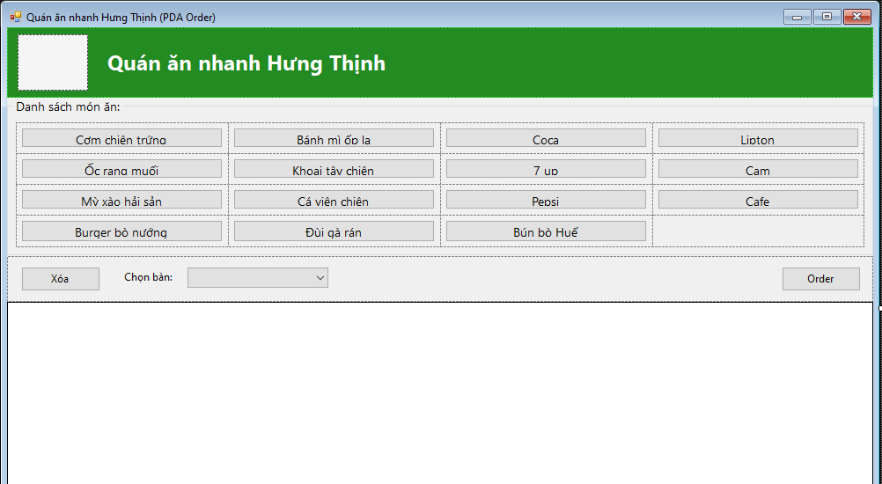
3.Xử lí
Code:
using System;
using System.Collections.Generic;
using System.ComponentModel;
using System.Data;
using System.Drawing;
using System.Globalization;
using System.IO;
using System.Linq;
using System.Text;
using System.Threading.Tasks;
using System.Windows.Forms;

namespace _1150080140_Dinh_Ngoc_Minh_Khoi_6
{
public partial class Form1 : Form
{
// Bảng giá (tùy chỉnh theo quán)
private readonly Dictionary<string, decimal> _priceList = new();

// Đơn hàng hiện tại (binding cho DataGridView)
private readonly BindingList<OrderItem> _orderItems = new();

public Form1()
{
InitializeComponent();
InitializePriceList();
SetupGrid();
LoadTables();
SetupMenuButtons();
}

// ====== Khởi tạo ======
private void InitializePriceList()
{
_priceList["Cơm chiên trứng"] = 35000;
_priceList["Bánh mì ốp la"] = 25000;
_priceList["Coca"] = 15000;
_priceList["Lipton"] = 15000;
_priceList["Ốc rang muối"] = 79000;
_priceList["Khoai tây chiên"] = 29000;
_priceList["7 up"] = 15000;
_priceList["Cam"] = 25000; // nước cam
_priceList["Mỳ xào hải sản"] = 65000;
_priceList["Cá viên chiên"] = 30000;
_priceList["Pepsi"] = 15000;
_priceList["Cafe"] = 20000;
_priceList["Burger bò nướng"] = 55000;
_priceList["Đùi gà rán"] = 45000;
_priceList["Bún bò Huế"] = 45000;
}

private void SetupGrid()
{
dgvOrder.AutoGenerateColumns = false;
dgvOrder.Columns.Clear();

var colName = new DataGridViewTextBoxColumn()
{ HeaderText = "Món", DataPropertyName = nameof(OrderItem.Name) };
var colQty = new DataGridViewTextBoxColumn()
{ HeaderText = "SL", DataPropertyName = nameof(OrderItem.Quantity), Width = 60, FillWeight = 20 };
var colPrice = new DataGridViewTextBoxColumn()
{ HeaderText = "Đơn giá (đ)", DataPropertyName = nameof(OrderItem.Price) };
var colTotal = new DataGridViewTextBoxColumn()
{ HeaderText = "Thành tiền (đ)", DataPropertyName = nameof(OrderItem.Total) };

dgvOrder.Columns.AddRange(colName, colQty, colPrice, colTotal);
dgvOrder.DataSource = _orderItems;

// Định dạng tiền tệ VN
dgvOrder.CellFormatting += (s, e) =>
{
if (e.Value is decimal money &&
(dgvOrder.Columns[e.ColumnIndex].DataPropertyName == nameof(OrderItem.Price) ||
dgvOrder.Columns[e.ColumnIndex].DataPropertyName == nameof(OrderItem.Total)))
{
e.Value = money.ToString("#,0", CultureInfo.GetCultureInfo("vi-VN"));
e.FormattingApplied = true;
}
};
}

private void LoadTables()
{
// Ví dụ nạp sẵn các bàn
cboBan.Items.Clear();
for (int i = 1; i <= 20; i++)
cboBan.Items.Add($"Bàn {i}");
}

private void SetupMenuButtons()
{
// Gắn Tag = Text cho tất cả Button trong GroupBox món để dùng chung 1 handler
foreach (var btn in gbMenu.Controls.OfType<Button>())
{
btn.Tag = btn.Text.Trim();
btn.Click += MenuButton_Click;
}

// Gán handler cho Xóa/Order (nếu chưa gán trong Designer)
btnXoa.Click += btnXoa_Click;
btnOrder.Click += btnOrder_Click;
}

// ====== Nghiệp vụ ======
private void MenuButton_Click(object sender, EventArgs e)
{
if (sender is Button btn)
{
var itemName = (btn.Tag as string) ?? btn.Text.Trim();
AddOrIncrease(itemName);
}
}

private void AddOrIncrease(string itemName)
{
// Lấy giá (nếu không có trong bảng giá thì xem như 0)
_priceList.TryGetValue(itemName, out var price);

var existing = _orderItems.FirstOrDefault(i => i.Name.Equals(itemName, StringComparison.OrdinalIgnoreCase));
if (existing == null)
{
_orderItems.Add(new OrderItem
{
Name = itemName,
Price = price,
Quantity = 1
});
}
else
{
existing.Quantity += 1;
// DataGridView không tự biết PropertyChanged của chúng ta → Refresh nhanh
dgvOrder.Refresh();
}
}

private void btnXoa_Click(object sender, EventArgs e)
{
if (dgvOrder.SelectedRows.Count == 0) return;

// Xóa hết các dòng đang chọn
var namesToRemove = new List<string>();
foreach (DataGridViewRow r in dgvOrder.SelectedRows)
{
var name = r.Cells[nameof(OrderItem.Name)].Value?.ToString();
if (!string.IsNullOrEmpty(name)) namesToRemove.Add(name);
}

foreach (var n in namesToRemove)
{
var item = _orderItems.FirstOrDefault(i => i.Name == n);
if (item != null) _orderItems.Remove(item);
}
}

private void btnOrder_Click(object sender, EventArgs e)
{
if (_orderItems.Count == 0)
{
MessageBox.Show("Chưa có món nào trong đơn!", "Thông báo", MessageBoxButtons.OK, MessageBoxIcon.Information);
return;
}
if (cboBan.SelectedIndex < 0)
{
MessageBox.Show("Vui lòng chọn bàn trước khi Order.", "Thiếu thông tin", MessageBoxButtons.OK, MessageBoxIcon.Warning);
return;
}

var tableName = cboBan.SelectedItem!.ToString();
var now = DateTime.Now;
var folder = Path.Combine(Application.StartupPath, "Orders");
Directory.CreateDirectory(folder);

var fileName = $"Order_{tableName.Replace(' ', '_')}_{now:yyyyMMdd_HHmmss}.txt";
var path = Path.Combine(folder, fileName);

// Ghi nội dung
var vi = CultureInfo.GetCultureInfo("vi-VN");
var sb = new StringBuilder();
sb.AppendLine("=== PHIẾU ORDER ===");
sb.AppendLine($"Bàn: {tableName}");
sb.AppendLine($"Thời gian: {now:dd/MM/yyyy HH:mm:ss}");
sb.AppendLine(new string('-', 36));
sb.AppendLine($"{"Món",-22}{"SL",3}{"Đơn giá",11}{"TT",13}");

decimal grandTotal = 0;
foreach (var it in _orderItems)
{
grandTotal += it.Total;
sb.AppendLine($"{TrimText(it.Name, 22),-22}{it.Quantity,3}" +
$"{it.Price.ToString("#,0", vi),11}{it.Total.ToString("#,0", vi),13}");
}

sb.AppendLine(new string('-', 36));
sb.AppendLine($"TỔNG CỘNG: {grandTotal.ToString("#,0", vi)} đ");
sb.AppendLine("Ghi chú: Phiếu này thay cho việc chuyển xuống bếp.");
sb.AppendLine("====================");

File.WriteAllText(path, sb.ToString(), new UTF8Encoding(encoderShouldEmitUTF8Identifier: true));

// Thông báo & reset đơn
MessageBox.Show($"Đã ghi Order cho {tableName} tại:\n{path}", "Thành công",
MessageBoxButtons.OK, MessageBoxIcon.Information);

_orderItems.Clear();
dgvOrder.Refresh();
cboBan.SelectedIndex = -1;
}

private static string TrimText(string s, int max)
{
if (string.IsNullOrEmpty(s)) return s;
return s.Length <= max ? s : s.Substring(0, max - 1) + "…";
}
}

public class OrderItem
{
public string Name { get; set; } = "";
public decimal Price { get; set; }
public int Quantity { get; set; }
public decimal Total => Price * Quantity;
}
}
Giải thích:
Khai báo trường (fields)
private readonly Dictionary<string, decimal> _priceList = new();
private readonly BindingList<OrderItem> _orderItems = new();
_priceList: bảng giá (tên món → đơn giá).
_orderItems: đơn hiện tại để bind trực tiếp lên DataGridView. BindingList<T> hỗ trợ thêm/xóa và lưới tự cập nhật.
new() là target-typed new (cú pháp rút gọn của C# 9). Nếu bạn build bằng C# 7.3 sẽ lỗi → phải viết đầy đủ:
new Dictionary<string, decimal>();
new BindingList<OrderItem>();
Constructor
public Form1()
{
InitializeComponent();
InitializePriceList();
SetupGrid();
LoadTables();
SetupMenuButtons();
}
InitializeComponent() dựng UI (Designer).
Gọi 4 hàm tự viết để:
  - nạp bảng giá,
  - cấu hình lưới,
  - nạp danh sách bàn vào ComboBox,
  - gắn sự kiện cho các button món và nút Xóa/Order.

InitializePriceList() — nạp giá
_priceList["Cơm chiên trứng"] = 35000;
...
Điền sẵn đơn giá cho từng món. Khi bấm món, code lấy giá ở đây.
Nếu món không có trong bảng giá, hàm TryGetValue (ở dưới) sẽ trả price = 0 (mặc định). Bạn có thể bổ sung giá cho món mới tại đây.

SetupGrid() — cấu hình DataGridView
dgvOrder.AutoGenerateColumns = false;
dgvOrder.Columns.Clear();
Không dùng cột tự động; tự định nghĩa 4 cột:
var colName = new DataGridViewTextBoxColumn(){ HeaderText="Món", DataPropertyName=nameof(OrderItem.Name) };
var colQty = new DataGridViewTextBoxColumn(){ HeaderText="SL", DataPropertyName=nameof(OrderItem.Quantity), Width=60, FillWeight=20 };
var colPrice = new DataGridViewTextBoxColumn(){ HeaderText="Đơn giá (đ)", DataPropertyName=nameof(OrderItem.Price) };
var colTotal = new DataGridViewTextBoxColumn(){ HeaderText="Thành tiền (đ)", DataPropertyName=nameof(OrderItem.Total) };
dgvOrder.Columns.AddRange(colName, colQty, colPrice, colTotal);
dgvOrder.DataSource = _orderItems;
DataPropertyName trỏ tới thuộc tính trong OrderItem.
Gán nguồn dữ liệu = _orderItems để lưới hiển thị.
Định dạng tiền tệ Việt Nam
dgvOrder.CellFormatting += (s, e) =>
{
if (e.Value is decimal money &&
(dgvOrder.Columns[e.ColumnIndex].DataPropertyName == nameof(OrderItem.Price) ||
dgvOrder.Columns[e.ColumnIndex].DataPropertyName == nameof(OrderItem.Total)))
{
e.Value = money.ToString("#,0", CultureInfo.GetCultureInfo("vi-VN"));
e.FormattingApplied = true;
}
};
Khi vẽ ô Price/Total, nếu giá trị là decimal thì format kiểu 1.234.567 (theo vi-VN).
is decimal money = pattern matching (C# 7+).

LoadTables() — nạp danh sách bàn
cboBan.Items.Clear();
for (int i = 1; i <= 20; i++)
cboBan.Items.Add($"Bàn {i}");
Tạo Bàn 1 … Bàn 20 cho ComboBox. Bạn có thể thay bằng dữ liệu thật.

SetupMenuButtons() — gắn sự kiện cho các nút món
foreach (var btn in gbMenu.Controls.OfType<Button>())
{
btn.Tag = btn.Text.Trim();
btn.Click += MenuButton_Click;
}
btnXoa.Click += btnXoa_Click;
btnOrder.Click += btnOrder_Click;
Duyệt tất cả Button bên trong GroupBox menu →
Lưu tên món vào Tag (lấy từ Text).
Gắn chung một handler MenuButton_Click.
Gắn handler cho Xóa và Order nếu Designer chưa gắn.

MenuButton_Click — khi bấm một món
if (sender is Button btn)
{
var itemName = (btn.Tag as string) ?? btn.Text.Trim();
AddOrIncrease(itemName);
}
Lấy tên món từ Tag (fallback sang Text).
Gọi AddOrIncrease để thêm hoặc tăng số lượng.

AddOrIncrease(string itemName) — thêm/tăng SL
_priceList.TryGetValue(itemName, out var price);
var existing = _orderItems.FirstOrDefault(i => i.Name.Equals(itemName, StringComparison.OrdinalIgnoreCase));
if (existing == null)
{
_orderItems.Add(new OrderItem { Name=itemName, Price=price, Quantity=1 });
}
else
{
existing.Quantity += 1;
dgvOrder.Refresh();
}
Lấy đơn giá từ bảng giá (không có → price=0).
Tìm xem món đã có trong đơn chưa:
  - Chưa có → thêm mới với Quantity = 1.
  - Đã có → tăng Quantity.
dgvOrder.Refresh() để vẽ lại khi số lượng thay đổi (vì OrderItem ở đây không cài INotifyPropertyChanged).

btnXoa_Click — xóa dòng đang chọn
var namesToRemove = new List<string>();
foreach (DataGridViewRow r in dgvOrder.SelectedRows)
{
var name = r.Cells[nameof(OrderItem.Name)].Value?.ToString();
if (!string.IsNullOrEmpty(name)) namesToRemove.Add(name);
}
foreach (var n in namesToRemove)
{
var item = _orderItems.FirstOrDefault(i => i.Name == n);
if (item != null) _orderItems.Remove(item);
}
Lấy tên món ở các dòng được chọn trong lưới → xóa khỏi _orderItems.
Cho phép chọn nhiều dòng và xóa một lượt.

btnOrder_Click — ghi file Order
Kiểm tra đầu vào
if (_orderItems.Count == 0) { ... return; }
if (cboBan.SelectedIndex < 0) { ... return; }
Bắt buộc phải có món và đã chọn bàn.
Xây dựng đường dẫn & tên file
var tableName = cboBan.SelectedItem!.ToString();
var now = DateTime.Now;
var folder = Path.Combine(Application.StartupPath, "Orders");
Directory.CreateDirectory(folder);

var fileName = $"Order_{tableName.Replace(' ', '_')}_{now:yyyyMMdd_HHmmss}.txt";
var path = Path.Combine(folder, fileName);
Tạo thư mục Orders cạnh file .exe.
Tên file bao gồm tên bàn + timestamp giây → tránh trùng.
! (null-forgiving) sau SelectedItem là cú pháp C# 8 để báo cho compiler “chắc chắn không null”. Nếu dùng C# 7.3, thay đoạn này bằng:
if (cboBan.SelectedItem == null) { ... return; }
var tableName = cboBan.SelectedItem.ToString();
Ghi nội dung dạng text
var vi = CultureInfo.GetCultureInfo("vi-VN");
var sb = new StringBuilder();
sb.AppendLine("=== PHIẾU ORDER ===");
sb.AppendLine($"Bàn: {tableName}");
sb.AppendLine($"Thời gian: {now:dd/MM/yyyy HH:mm:ss}");
sb.AppendLine(new string('-', 36));
sb.AppendLine($"{"Món",-22}{"SL",3}{"Đơn giá",11}{"TT",13}");

decimal grandTotal = 0;
foreach (var it in _orderItems)
{
grandTotal += it.Total;
sb.AppendLine($"{TrimText(it.Name, 22),-22}{it.Quantity,3}" +
$"{it.Price.ToString("#,0", vi),11}{it.Total.ToString("#,0", vi),13}");
}
sb.AppendLine(new string('-', 36));
sb.AppendLine($"TỔNG CỘNG: {grandTotal.ToString("#,0", vi)} đ");
sb.AppendLine("Ghi chú: Phiếu này thay cho việc chuyển xuống bếp.");
sb.AppendLine("====================");

File.WriteAllText(path, sb.ToString(), new UTF8Encoding(encoderShouldEmitUTF8Identifier: true));
Dùng StringBuilder để ráp nội dung phiếu.
Dòng tiêu đề cột dùng căn lề trong chuỗi nội suy:
{"Món",-22} = chuỗi “Món” căn trái trong khung 22 ký tự.
{it.Quantity,3} = căn phải 3 ký tự, …
CultureInfo("vi-VN") để format decimal thành #,0 (có dấu chấm ngăn nghìn).
UTF8Encoding(true) → ghi UTF-8 có BOM để tiếng Việt hiển thị đúng ở Notepad.
Thông báo & reset
MessageBox.Show($"Đã ghi Order cho {tableName} tại:\n{path}", ...);
_orderItems.Clear();
dgvOrder.Refresh();
cboBan.SelectedIndex = -1;
Báo đường dẫn file, xóa đơn và reset chọn bàn.

TrimText — cắt ngắn tên món
private static string TrimText(string s, int max)
{
if (string.IsNullOrEmpty(s)) return s;
return s.Length <= max ? s : s.Substring(0, max - 1) + "…";
}
Đảm bảo tên món không tràn cột khi ghi file (nếu dài hơn max sẽ cắt và thêm …).

OrderItem — model dữ liệu một dòng món
public class OrderItem
{
public string Name { get; set; } = "";
public decimal Price { get; set; }
public int Quantity { get; set; }
public decimal Total => Price * Quantity;
}
Thuộc tính Total là expression-bodied (ok từ C# 6).
Không cài INotifyPropertyChanged, nên mỗi lần bạn sửa Quantity phải dgvOrder.Refresh() để lưới vẽ lại.

Bài 2
- Dựng ui
Code:
namespace _1150080140_DinhNgocMinhKhoi_6_2
{
partial class Form1
{
/// <summary>
/// Required designer variable.
/// </summary>
private System.ComponentModel.IContainer components = null;

/// <summary>
/// Clean up any resources being used.
/// </summary>
protected override void Dispose(bool disposing)
{
if (disposing && (components != null))
{
components.Dispose();
}
base.Dispose(disposing);
}

#region Windows Form Designer generated code

private void InitializeComponent()
{
this.lblTitle = new System.Windows.Forms.Label();
this.gbThongTin = new System.Windows.Forms.GroupBox();
this.txtDiaChi = new System.Windows.Forms.TextBox();
this.label4 = new System.Windows.Forms.Label();
this.txtLop = new System.Windows.Forms.TextBox();
this.label3 = new System.Windows.Forms.Label();
this.dtpNgaySinh = new System.Windows.Forms.DateTimePicker();
this.label2 = new System.Windows.Forms.Label();
this.txtHoTen = new System.Windows.Forms.TextBox();
this.label1 = new System.Windows.Forms.Label();
this.gbChucNang = new System.Windows.Forms.GroupBox();
this.btnThoat = new System.Windows.Forms.Button();
this.btnXoa = new System.Windows.Forms.Button();
this.btnSua = new System.Windows.Forms.Button();
this.btnThem = new System.Windows.Forms.Button();
this.gbDanhSach = new System.Windows.Forms.GroupBox();
this.lvSinhVien = new System.Windows.Forms.ListView();
this.colHoTen = ((System.Windows.Forms.ColumnHeader)(new System.Windows.Forms.ColumnHeader()));
this.colNgaySinh = ((System.Windows.Forms.ColumnHeader)(new System.Windows.Forms.ColumnHeader()));
this.colLop = ((System.Windows.Forms.ColumnHeader)(new System.Windows.Forms.ColumnHeader()));
this.colDiaChi = ((System.Windows.Forms.ColumnHeader)(new System.Windows.Forms.ColumnHeader()));
this.gbThongTin.SuspendLayout();
this.gbChucNang.SuspendLayout();
this.gbDanhSach.SuspendLayout();
this.SuspendLayout();
//
// lblTitle
//
this.lblTitle.Dock = System.Windows.Forms.DockStyle.Top;
this.lblTitle.Font = new System.Drawing.Font("Segoe UI", 20F, System.Drawing.FontStyle.Bold);
this.lblTitle.ForeColor = System.Drawing.Color.SteelBlue;
this.lblTitle.Location = new System.Drawing.Point(0, 0);
this.lblTitle.Name = "lblTitle";
this.lblTitle.Padding = new System.Windows.Forms.Padding(0, 8, 0, 8);
this.lblTitle.Size = new System.Drawing.Size(884, 56);
this.lblTitle.TabIndex = 0;
this.lblTitle.Text = "DANH MỤC SINH VIÊN";
this.lblTitle.TextAlign = System.Drawing.ContentAlignment.MiddleCenter;
//
// gbThongTin
//
this.gbThongTin.Anchor = ((System.Windows.Forms.AnchorStyles)(((System.Windows.Forms.AnchorStyles.Top | System.Windows.Forms.AnchorStyles.Left)
| System.Windows.Forms.AnchorStyles.Right)));
this.gbThongTin.Controls.Add(this.txtDiaChi);
this.gbThongTin.Controls.Add(this.label4);
this.gbThongTin.Controls.Add(this.txtLop);
this.gbThongTin.Controls.Add(this.label3);
this.gbThongTin.Controls.Add(this.dtpNgaySinh);
this.gbThongTin.Controls.Add(this.label2);
this.gbThongTin.Controls.Add(this.txtHoTen);
this.gbThongTin.Controls.Add(this.label1);
this.gbThongTin.Location = new System.Drawing.Point(12, 59);
this.gbThongTin.Name = "gbThongTin";
this.gbThongTin.Size = new System.Drawing.Size(860, 110);
this.gbThongTin.TabIndex = 1;
this.gbThongTin.TabStop = false;
this.gbThongTin.Text = "Thông tin sinh viên:";
//
// txtDiaChi
//
this.txtDiaChi.Anchor = ((System.Windows.Forms.AnchorStyles)((System.Windows.Forms.AnchorStyles.Top | System.Windows.Forms.AnchorStyles.Right)));
this.txtDiaChi.Location = new System.Drawing.Point(519, 70);
this.txtDiaChi.Name = "txtDiaChi";
this.txtDiaChi.Size = new System.Drawing.Size(320, 23);
this.txtDiaChi.TabIndex = 7;
//
// label4
//
this.label4.Anchor = ((System.Windows.Forms.AnchorStyles)((System.Windows.Forms.AnchorStyles.Top | System.Windows.Forms.AnchorStyles.Right)));
this.label4.AutoSize = true;
this.label4.Location = new System.Drawing.Point(466, 73);
this.label4.Name = "label4";
this.label4.Size = new System.Drawing.Size(47, 15);
this.label4.TabIndex = 6;
this.label4.Text = "Địa chỉ:";
//
// txtLop
//
this.txtLop.Anchor = ((System.Windows.Forms.AnchorStyles)((System.Windows.Forms.AnchorStyles.Top | System.Windows.Forms.AnchorStyles.Right)));
this.txtLop.Location = new System.Drawing.Point(519, 31);
this.txtLop.Name = "txtLop";
this.txtLop.Size = new System.Drawing.Size(160, 23);
this.txtLop.TabIndex = 5;
//
// label3
//
this.label3.Anchor = ((System.Windows.Forms.AnchorStyles)((System.Windows.Forms.AnchorStyles.Top | System.Windows.Forms.AnchorStyles.Right)));
this.label3.AutoSize = true;
this.label3.Location = new System.Drawing.Point(481, 34);
this.label3.Name = "label3";
this.label3.Size = new System.Drawing.Size(32, 15);
this.label3.TabIndex = 4;
this.label3.Text = "Lớp:";
//
// dtpNgaySinh
//
this.dtpNgaySinh.Format = System.Windows.Forms.DateTimePickerFormat.Short;
this.dtpNgaySinh.Location = new System.Drawing.Point(90, 70);
this.dtpNgaySinh.Name = "dtpNgaySinh";
this.dtpNgaySinh.Size = new System.Drawing.Size(130, 23);
this.dtpNgaySinh.TabIndex = 3;
//
// label2
//
this.label2.AutoSize = true;
this.label2.Location = new System.Drawing.Point(18, 73);
this.label2.Name = "label2";
this.label2.Size = new System.Drawing.Size(64, 15);
this.label2.TabIndex = 2;
this.label2.Text = "Ngày sinh:";
//
// txtHoTen
//
this.txtHoTen.Location = new System.Drawing.Point(90, 31);
this.txtHoTen.Name = "txtHoTen";
this.txtHoTen.Size = new System.Drawing.Size(270, 23);
this.txtHoTen.TabIndex = 1;
//
// label1
//
this.label1.AutoSize = true;
this.label1.Location = new System.Drawing.Point(28, 34);
this.label1.Name = "label1";
this.label1.Size = new System.Drawing.Size(49, 15);
this.label1.TabIndex = 0;
this.label1.Text = "Họ tên:";
//
// gbChucNang
//
this.gbChucNang.Anchor = ((System.Windows.Forms.AnchorStyles)(((System.Windows.Forms.AnchorStyles.Top | System.Windows.Forms.AnchorStyles.Left)
| System.Windows.Forms.AnchorStyles.Right)));
this.gbChucNang.Controls.Add(this.btnThoat);
this.gbChucNang.Controls.Add(this.btnXoa);
this.gbChucNang.Controls.Add(this.btnSua);
this.gbChucNang.Controls.Add(this.btnThem);
this.gbChucNang.Location = new System.Drawing.Point(12, 175);
this.gbChucNang.Name = "gbChucNang";
this.gbChucNang.Size = new System.Drawing.Size(860, 64);
this.gbChucNang.TabIndex = 2;
this.gbChucNang.TabStop = false;
this.gbChucNang.Text = "Chức năng:";
//
// btnThoat
//
this.btnThoat.Anchor = ((System.Windows.Forms.AnchorStyles)((System.Windows.Forms.AnchorStyles.Top | System.Windows.Forms.AnchorStyles.Right)));
this.btnThoat.Location = new System.Drawing.Point(757, 22);
this.btnThoat.Name = "btnThoat";
this.btnThoat.Size = new System.Drawing.Size(85, 30);
this.btnThoat.TabIndex = 3;
this.btnThoat.Text = "Thoát";
this.btnThoat.UseVisualStyleBackColor = true;
//
// btnXoa
//
this.btnXoa.Location = new System.Drawing.Point(222, 22);
this.btnXoa.Name = "btnXoa";
this.btnXoa.Size = new System.Drawing.Size(85, 30);
this.btnXoa.TabIndex = 2;
this.btnXoa.Text = "Xóa";
this.btnXoa.UseVisualStyleBackColor = true;
//
// btnSua
//
this.btnSua.Location = new System.Drawing.Point(121, 22);
this.btnSua.Name = "btnSua";
this.btnSua.Size = new System.Drawing.Size(85, 30);
this.btnSua.TabIndex = 1;
this.btnSua.Text = "Sửa";
this.btnSua.UseVisualStyleBackColor = true;
//
// btnThem
//
this.btnThem.Location = new System.Drawing.Point(20, 22);
this.btnThem.Name = "btnThem";
this.btnThem.Size = new System.Drawing.Size(85, 30);
this.btnThem.TabIndex = 0;
this.btnThem.Text = "Thêm";
this.btnThem.UseVisualStyleBackColor = true;
//
// gbDanhSach
//
this.gbDanhSach.Anchor = ((System.Windows.Forms.AnchorStyles)((((System.Windows.Forms.AnchorStyles.Top | System.Windows.Forms.AnchorStyles.Bottom)
| System.Windows.Forms.AnchorStyles.Left)
| System.Windows.Forms.AnchorStyles.Right)));
this.gbDanhSach.Controls.Add(this.lvSinhVien);
this.gbDanhSach.Location = new System.Drawing.Point(12, 245);
this.gbDanhSach.Name = "gbDanhSach";
this.gbDanhSach.Size = new System.Drawing.Size(860, 304);
this.gbDanhSach.TabIndex = 3;
this.gbDanhSach.TabStop = false;
this.gbDanhSach.Text = "Thông tin chung sinh viên:";
//
// lvSinhVien
//
this.lvSinhVien.Columns.AddRange(new System.Windows.Forms.ColumnHeader[] {
this.colHoTen,
this.colNgaySinh,
this.colLop,
this.colDiaChi});
this.lvSinhVien.Dock = System.Windows.Forms.DockStyle.Fill;
this.lvSinhVien.FullRowSelect = true;
this.lvSinhVien.GridLines = true;
this.lvSinhVien.HideSelection = false;
this.lvSinhVien.Location = new System.Drawing.Point(3, 19);
this.lvSinhVien.MultiSelect = false;
this.lvSinhVien.Name = "lvSinhVien";
this.lvSinhVien.Size = new System.Drawing.Size(854, 282);
this.lvSinhVien.TabIndex = 0;
this.lvSinhVien.UseCompatibleStateImageBehavior = false;
this.lvSinhVien.View = System.Windows.Forms.View.Details;
//
// colHoTen
//
this.colHoTen.Text = "Họ tên";
this.colHoTen.Width = 220;
//
// colNgaySinh
//
this.colNgaySinh.Text = "Ngày sinh";
this.colNgaySinh.Width = 120;
//
// colLop
//
this.colLop.Text = "Lớp";
this.colLop.Width = 120;
//
// colDiaChi
//
this.colDiaChi.Text = "Địa chỉ";
this.colDiaChi.Width = 320;
//
// Form1
//
this.AutoScaleDimensions = new System.Drawing.SizeF(7F, 15F);
this.AutoScaleMode = System.Windows.Forms.AutoScaleMode.Font;
this.ClientSize = new System.Drawing.Size(884, 561);
this.Controls.Add(this.gbDanhSach);
this.Controls.Add(this.gbChucNang);
this.Controls.Add(this.gbThongTin);
this.Controls.Add(this.lblTitle);
this.Font = new System.Drawing.Font("Segoe UI", 9F);
this.MinimumSize = new System.Drawing.Size(750, 500);
this.Name = "Form1";
this.StartPosition = System.Windows.Forms.FormStartPosition.CenterScreen;
this.Text = "Danh sách sinh viên";
this.gbThongTin.ResumeLayout(false);
this.gbThongTin.PerformLayout();
this.gbChucNang.ResumeLayout(false);
this.gbDanhSach.ResumeLayout(false);
this.ResumeLayout(false);

}

#endregion

private System.Windows.Forms.Label lblTitle;
private System.Windows.Forms.GroupBox gbThongTin;
private System.Windows.Forms.TextBox txtDiaChi;
private System.Windows.Forms.Label label4;
private System.Windows.Forms.TextBox txtLop;
private System.Windows.Forms.Label label3;
private System.Windows.Forms.DateTimePicker dtpNgaySinh;
private System.Windows.Forms.Label label2;
private System.Windows.Forms.TextBox txtHoTen;
private System.Windows.Forms.Label label1;
private System.Windows.Forms.GroupBox gbChucNang;
private System.Windows.Forms.Button btnThoat;
private System.Windows.Forms.Button btnXoa;
private System.Windows.Forms.Button btnSua;
private System.Windows.Forms.Button btnThem;
private System.Windows.Forms.GroupBox gbDanhSach;
private System.Windows.Forms.ListView lvSinhVien;
private System.Windows.Forms.ColumnHeader colHoTen;
private System.Windows.Forms.ColumnHeader colNgaySinh;
private System.Windows.Forms.ColumnHeader colLop;
private System.Windows.Forms.ColumnHeader colDiaChi;
}
}
Giải thích:
1. Khung tổng thể Form
this.ClientSize = new System.Drawing.Size(884, 561);
this.StartPosition = FormStartPosition.CenterScreen;
this.Text = "Danh sách sinh viên";
ClientSize: kích thước cửa sổ ban đầu (884×561 px).
StartPosition: khi chạy form sẽ nằm giữa màn hình.
Text: tiêu đề hiển thị trên thanh Title bar.

- Tiêu đề lớn trên cùng
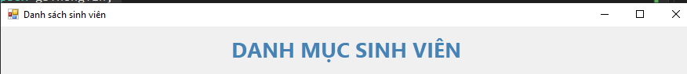
this.lblTitle = new System.Windows.Forms.Label();
this.lblTitle.Text = "DANH MỤC SINH VIÊN";
this.lblTitle.Dock = DockStyle.Top;
this.lblTitle.Font = new Font("Segoe UI", 20F, FontStyle.Bold);
this.lblTitle.ForeColor = Color.SteelBlue;
this.lblTitle.TextAlign = ContentAlignment.MiddleCenter;
Đây là Label màu xanh chữ to, in đậm, nằm ngang trên đầu form.
Dùng DockStyle.Top nên Label luôn chiếm hết chiều ngang, căn giữa dòng chữ.

- GroupBox “Thông tin sinh viên”
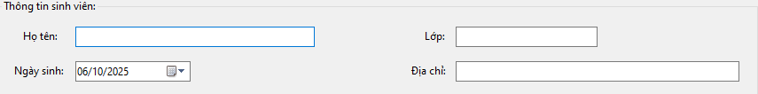
this.gbThongTin.Text = "Thông tin sinh viên:";
Bọc 4 ô nhập: Họ tên, Ngày sinh, Lớp, Địa chỉ.
Các control bên trong:
txtHoTen + label1 ("Họ tên:")
dtpNgaySinh (DateTimePicker) + label2 ("Ngày sinh:")
txtLop + label3 ("Lớp:")
txtDiaChi + label4 ("Địa chỉ:")
Đây là nơi người dùng nhập thông tin một sinh viên. Các TextBox để nhập chuỗi, DateTimePicker để chọn ngày sinh.

- GroupBox “Chức năng”
this.gbChucNang.Text = "Chức năng:";
Chứa 4 nút lệnh:
btnThem (Text = "Thêm")
btnSua (Text = "Sửa")
btnXoa (Text = "Xóa")
btnThoat (Text = "Thoát")
Mỗi nút sẽ được gắn sự kiện trong Form1.cs để thực hiện chức năng:
Thêm → thêm sinh viên vào danh sách.
Sửa → cập nhật dòng đang chọn.
Xóa → xóa dòng đang chọn.
Thoát → đóng chương trình.

- GroupBox “Thông tin chung sinh viên”
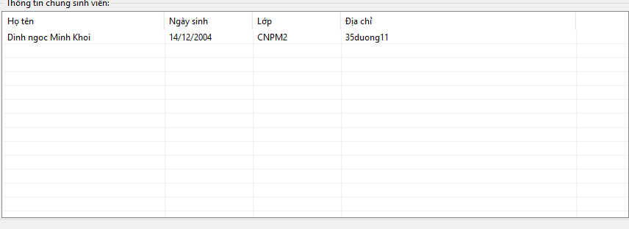
this.gbDanhSach.Text = "Thông tin chung sinh viên:";
Bên trong có ListView lvSinhVien.
Cấu hình ListView
this.lvSinhVien.View = View.Details;
this.lvSinhVien.FullRowSelect = true;
this.lvSinhVien.GridLines = true;
this.lvSinhVien.HideSelection = false;
this.lvSinhVien.Columns.AddRange(
new ColumnHeader[]{colHoTen, colNgaySinh, colLop, colDiaChi});
View.Details: hiển thị dạng bảng với nhiều cột.
FullRowSelect: chọn nguyên dòng, không chỉ 1 ô.
GridLines: có đường kẻ ô.
HideSelection = false: vẫn giữ highlight khi mất focus.
Các cột
colHoTen (Họ tên)
colNgaySinh (Ngày sinh)
colLop (Lớp)
colDiaChi (Địa chỉ)
Mỗi cột có Width phù hợp để hiển thị dữ liệu.
2. Xử lí
Code:
using System;
using System.Collections.Generic;
using System.ComponentModel;
using System.Data;
using System.Drawing;
using System.Linq;
using System.Text;
using System.Threading.Tasks;
using System.Windows.Forms;

namespace _1150080140_DinhNgocMinhKhoi_6_2
{
public partial class Form1 : Form
{
public Form1()
{
InitializeComponent();
// Gắn sự kiện (nếu chưa gắn trong Designer)
this.Load += Form1_Load;
btnThem.Click += btnThem_Click;
btnSua.Click += btnSua_Click;
btnXoa.Click += btnXoa_Click;
btnThoat.Click += btnThoat_Click;
lvSinhVien.SelectedIndexChanged += lvSinhVien_SelectedIndexChanged;
}

// Khởi tạo ListView: cột + thuộc tính
private void Form1_Load(object sender, EventArgs e)
{
lvSinhVien.View = View.Details;
lvSinhVien.FullRowSelect = true;
lvSinhVien.GridLines = true;
lvSinhVien.HideSelection = false;

// Tạo cột nếu chưa có
if (lvSinhVien.Columns.Count == 0)
{
lvSinhVien.Columns.Add("Họ tên", 180);
lvSinhVien.Columns.Add("Ngày sinh", 100);
lvSinhVien.Columns.Add("Lớp", 100);
lvSinhVien.Columns.Add("Địa chỉ", 220);
}

// Ngày sinh mặc định
dtpNgaySinh.MaxDate = DateTime.Today;
}

// ====== Nút Thêm ======
private void btnThem_Click(object sender, EventArgs e)
{
if (!ValidateInputs()) return;

string hoTen = txtHoTen.Text.Trim();
string lop = txtLop.Text.Trim();
string diaChi = txtDiaChi.Text.Trim();
string ngaySinh = dtpNgaySinh.Value.ToString("dd/MM/yyyy");

// Tạo 1 dòng mới
ListViewItem item = new ListViewItem(hoTen);
item.SubItems.Add(ngaySinh);
item.SubItems.Add(lop);
item.SubItems.Add(diaChi);

lvSinhVien.Items.Add(item);
ClearInputs();
}

// ====== Nút Xóa ======
private void btnXoa_Click(object sender, EventArgs e)
{
if (lvSinhVien.SelectedItems.Count == 0)
{
MessageBox.Show("Vui lòng chọn 1 dòng trong danh sách để xóa.",
"Thiếu lựa chọn", MessageBoxButtons.OK, MessageBoxIcon.Warning);
return;
}

if (MessageBox.Show("Bạn có chắc muốn xóa dòng đã chọn?", "Xác nhận",
MessageBoxButtons.YesNo, MessageBoxIcon.Question) == DialogResult.Yes)
{
lvSinhVien.Items.Remove(lvSinhVien.SelectedItems[0]);
ClearInputs();
}
}

// ====== Nút Sửa (Cập nhật dòng đang chọn) ======
private void btnSua_Click(object sender, EventArgs e)
{
if (lvSinhVien.SelectedItems.Count == 0)
{
MessageBox.Show("Vui lòng chọn 1 dòng trong danh sách để sửa.",
"Thiếu lựa chọn", MessageBoxButtons.OK, MessageBoxIcon.Warning);
return;
}

if (!ValidateInputs()) return;

var item = lvSinhVien.SelectedItems[0];
item.Text = txtHoTen.Text.Trim(); // cột 1
item.SubItems[1].Text = dtpNgaySinh.Value.ToString("dd/MM/yyyy"); // cột 2
item.SubItems[2].Text = txtLop.Text.Trim(); // cột 3
item.SubItems[3].Text = txtDiaChi.Text.Trim(); // cột 4
}

// ====== Nút Thoát ======
private void btnThoat_Click(object sender, EventArgs e)
{
Close();
}

// Khi chọn 1 dòng trên ListView → đổ dữ liệu lên các ô nhập
private void lvSinhVien_SelectedIndexChanged(object sender, EventArgs e)
{
if (lvSinhVien.SelectedItems.Count == 0) return;

var item = lvSinhVien.SelectedItems[0];
txtHoTen.Text = item.Text;
DateTime ns;
if (DateTime.TryParseExact(item.SubItems[1].Text, "dd/MM/yyyy",
System.Globalization.CultureInfo.InvariantCulture,
System.Globalization.DateTimeStyles.None, out ns))
{
dtpNgaySinh.Value = ns;
}
txtLop.Text = item.SubItems[2].Text;
txtDiaChi.Text = item.SubItems[3].Text;
}

// ====== Helpers ======
private bool ValidateInputs()
{
if (string.IsNullOrWhiteSpace(txtHoTen.Text))
{
MessageBox.Show("Họ tên không được rỗng.", "Thiếu dữ liệu",
MessageBoxButtons.OK, MessageBoxIcon.Warning);
txtHoTen.Focus();
return false;
}
return true;
}

private void ClearInputs()
{
txtHoTen.Clear();
txtLop.Clear();
txtDiaChi.Clear();
dtpNgaySinh.Value = DateTime.Today;
lvSinhVien.SelectedItems.Clear();
txtHoTen.Focus();
}
}
}
Giải thích:
Khởi tạo & gắn sự kiện
public Form1()
{
InitializeComponent();
// tự gắn các event nếu Designer chưa gắn
this.Load += Form1_Load;
btnThem.Click += btnThem_Click;
btnSua.Click += btnSua_Click;
btnXoa.Click += btnXoa_Click;
btnThoat.Click += btnThoat_Click;
lvSinhVien.SelectedIndexChanged += lvSinhVien_SelectedIndexChanged;
}
InitializeComponent() tạo giao diện từ file Designer.
Gắn event handler cho 5 thao tác chính:
  - Form1_Load: cấu hình ListView và cột.
  - btnThem_Click: thêm dòng.
  - btnSua_Click: sửa dòng đang chọn.
  - btnXoa_Click: xóa dòng đang chọn.
  - btnThoat_Click: đóng form.
  - lvSinhVien_SelectedIndexChanged: khi chọn 1 dòng trong ListView thì đổ ngược dữ liệu lên các ô nhập để người dùng xem/sửa.

Form1_Load – cấu hình ListView & hạn ngày
lvSinhVien.View = View.Details;
lvSinhVien.FullRowSelect = true;
lvSinhVien.GridLines = true;
lvSinhVien.HideSelection = false;
Details: hiển thị dạng bảng nhiều cột.
FullRowSelect: chọn nguyên dòng (trải qua nhiều cột).
GridLines: có dòng kẻ ô.
HideSelection=false: giữ màu chọn ngay cả khi ListView mất focus.
if (lvSinhVien.Columns.Count == 0)
{
lvSinhVien.Columns.Add("Họ tên", 180);
lvSinhVien.Columns.Add("Ngày sinh", 100);
lvSinhVien.Columns.Add("Lớp", 100);
lvSinhVien.Columns.Add("Địa chỉ", 220);
}
Tạo 4 cột nếu Designer chưa thêm sẵn, đảm bảo cột đúng thứ tự: Họ tên – Ngày sinh – Lớp – Địa chỉ.
dtpNgaySinh.MaxDate = DateTime.Today;
Không cho chọn ngày sinh lớn hơn hôm nay.

Thêm dữ liệu – btnThem_Click
if (!ValidateInputs()) return;
Bắt buộc Họ tên không rỗng (hàm ở phần “Helpers”).
string hoTen = txtHoTen.Text.Trim();
string lop = txtLop.Text.Trim();
string diaChi = txtDiaChi.Text.Trim();
string ngaySinh = dtpNgaySinh.Value.ToString("dd/MM/yyyy");
Lấy giá trị từ ô nhập, chuẩn hóa khoảng trắng 2 đầu, format ngày dd/MM/yyyy để đồng nhất khi hiển thị.
ListViewItem item = new ListViewItem(hoTen); // cột 1
item.SubItems.Add(ngaySinh); // cột 2
item.SubItems.Add(lop); // cột 3
item.SubItems.Add(diaChi); // cột 4
lvSinhVien.Items.Add(item);
ClearInputs();
ListViewItem.Text giữ cột 1; các cột tiếp theo là SubItems[1..].
Thêm vào ListView xong thì xóa trắng ô nhập để sẵn sàng thêm bản ghi mới.

Xóa dòng – btnXoa_Click
if (lvSinhVien.SelectedItems.Count == 0)
{
MessageBox.Show("Vui lòng chọn 1 dòng...");
return;
}
Yêu cầu phải chọn dòng trước khi xóa (đúng yêu cầu đề).
if (MessageBox.Show("Bạn có chắc...", "Xác nhận", YesNo) == Yes)
{
lvSinhVien.Items.Remove(lvSinhVien.SelectedItems[0]);
ClearInputs();
}
Hộp thoại xác nhận → xóa đúng dòng đầu tiên trong danh sách các dòng được chọn (vì bạn cho MultiSelect=false nên chỉ có 1).
Gọi ClearInputs() để rỗng các ô nhập sau khi xóa.

Sửa dòng – btnSua_Click
if (lvSinhVien.SelectedItems.Count == 0) { ... return; }
if (!ValidateInputs()) return;
Phải chọn dòng và dữ liệu nhập hợp lệ.
var item = lvSinhVien.SelectedItems[0];
item.Text = txtHoTen.Text.Trim(); // cột 1
item.SubItems[1].Text = dtpNgaySinh.Value.ToString("dd/MM/yyyy"); // cột 2
item.SubItems[2].Text = txtLop.Text.Trim(); // cột 3
item.SubItems[3].Text = txtDiaChi.Text.Trim(); // cột 4
Cập nhật tại chỗ từng cột của item đang chọn.
Không cần thêm/xóa lại item → không nhảy vị trí dòng.

Thoát – btnThoat_Click
Close();
Đóng form (và kết thúc app nếu đây là form chính).

Đồng bộ chọn dòng → ô nhập – lvSinhVien_SelectedIndexChanged
if (lvSinhVien.SelectedItems.Count == 0) return;
var item = lvSinhVien.SelectedItems[0];
txtHoTen.Text = item.Text;
Khi người dùng click một dòng trong bảng, đổ dữ liệu dòng đó ngược lên các ô để xem/sửa.
DateTime ns;
if (DateTime.TryParseExact(item.SubItems[1].Text, "dd/MM/yyyy", ..., out ns))
{
dtpNgaySinh.Value = ns;
}
txtLop.Text = item.SubItems[2].Text;
txtDiaChi.Text = item.SubItems[3].Text;
Parse ngày sinh đúng định dạng đã lưu (“dd/MM/yyyy”).
Nếu parse lỗi (dữ liệu không hợp lệ) thì giữ nguyên dtpNgaySinh.

Helpers
ValidateInputs()
if (string.IsNullOrWhiteSpace(txtHoTen.Text))
{
MessageBox.Show("Họ tên không được rỗng...");
txtHoTen.Focus();
return false;
}
return true;
Đúng yêu cầu đề: không cho thêm/sửa khi Họ tên rỗng.
ClearInputs()
txtHoTen.Clear();
txtLop.Clear();
txtDiaChi.Clear();
dtpNgaySinh.Value = DateTime.Today;
lvSinhVien.SelectedItems.Clear();
txtHoTen.Focus();
Reset form về trạng thái sẵn sàng nhập mới, bỏ chọn dòng trong ListView.

Những lưu ý nhỏ / mở rộng
Định dạng ngày dùng chuỗi cố định "dd/MM/yyyy" giúp hiển thị nhất quán trên mọi máy (không phụ thuộc Region).
MultiSelect=false (trong Designer) khiến mỗi lần chỉ sửa/xóa đúng 1 dòng – phù hợp yêu cầu.
Nếu muốn ngăn trùng họ tên + lớp, bạn có thể kiểm tra trước khi thêm:
foreach (ListViewItem it in lvSinhVien.Items)
if (it.Text.Equals(hoTen, StringComparison.OrdinalIgnoreCase) &&
it.SubItems[2].Text.Equals(lop, StringComparison.OrdinalIgnoreCase))
{ /* báo trùng, return; */ }
Có thể thêm ErrorProvider để hiển thị lỗi cạnh ô nhập thay vì MessageBox.

Lab4

Thực hành 1: Tạo kết nối giữa Winform và CSDL.
Đầu tiên, ta phải có được Server name của máy local mình đang sử dụng:
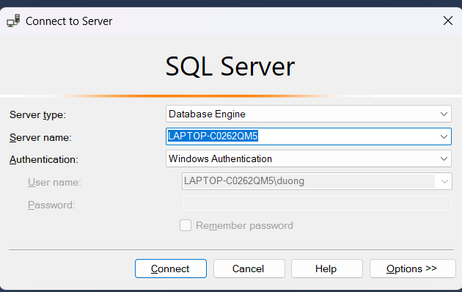

Tiếp theo, trong VS, check trong TOOLS/Connect to database…
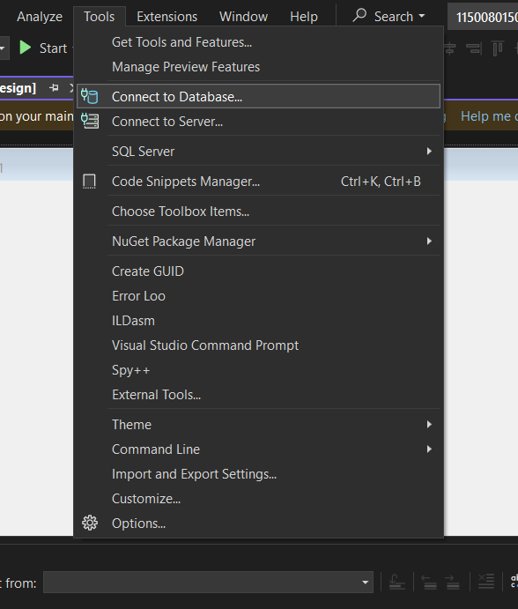
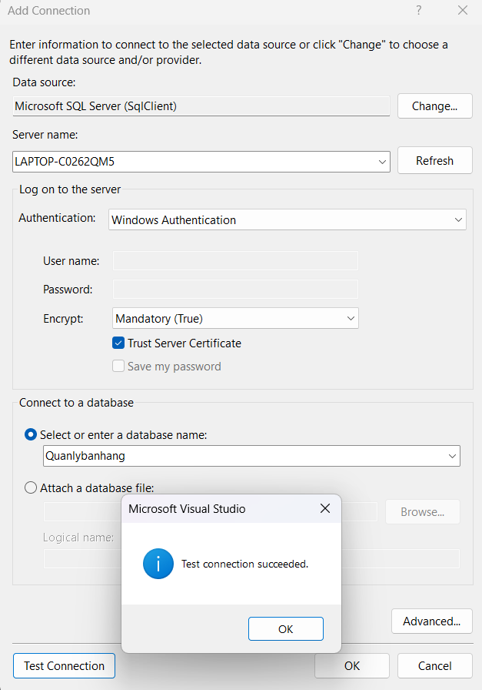

Paste Server name vào (1) → chọn databse đã có trên máy local trong (2) Nhấn (3) để lấy chuỗi kết nối:
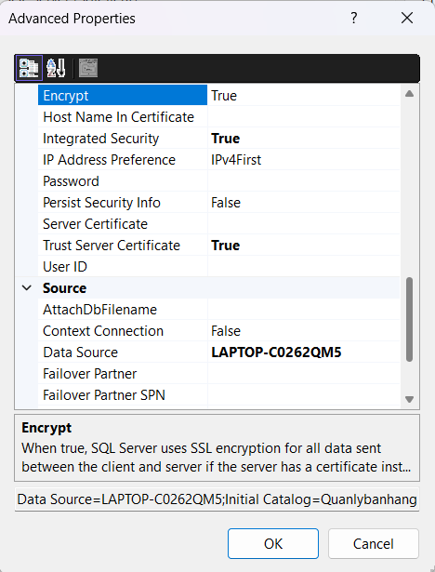
Nhấn (4) để kiểm tra kết nối:
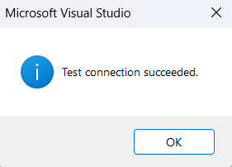
Nhấn (5) để hoàn tất kết nối!

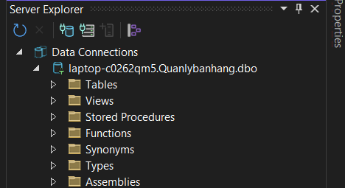
Code:

Mở kết nối
  - Sử dụng thư viện:
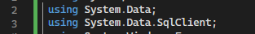

  - Code:

// Nút Mở kết nối
private void btnMoKetNoi_Click(object sender, EventArgs e)
{
try
{
if (sqlCon == null)
{
sqlCon = new SqlConnection(strCon);
}

if (sqlCon.State == ConnectionState.Closed)
{
sqlCon.Open();
MessageBox.Show("Kết nối thành công!", "Thông báo", MessageBoxButtons.OK, MessageBoxIcon.Information);
}
else
{
MessageBox.Show("Kết nối đã được mở rồi!", "Thông báo", MessageBoxButtons.OK, MessageBoxIcon.Warning);
}
}

catch (Exception ex)
{
MessageBox.Show("Lỗi khi kết nối: " + ex.Message, "Lỗi", MessageBoxButtons.OK, MessageBoxIcon.Error);
}
}
- Đóng kết nối
// Nút Đóng kết nối
private void btnDongKetNoi_Click(object sender, EventArgs e)
{
try
{
if (sqlCon != null && sqlCon.State == ConnectionState.Open)
{
sqlCon.Close();
MessageBox.Show("Đóng kết nối thành công!", "Thông báo", MessageBoxButtons.OK, MessageBoxIcon.Information);
}
else
{
MessageBox.Show("Chưa tạo kết nối hoặc kết nối đã đóng!", "Thông báo", MessageBoxButtons.OK, MessageBoxIcon.Warning);
}
}
catch (Exception ex)
{
MessageBox.Show("Lỗi khi đóng kết nối: " + ex.Message, "Lỗi", MessageBoxButtons.OK, MessageBoxIcon.Error);
}
}
}

Thực hành 2: Truy vấn dữ liệu
- Truy vấn lấy 1 giá trị
  - Để truy vấn lấy 1 giá trị, ta dùng hàm ExecuteScalar.
  - Ví dụ: Đếm số lượng sinh viên trong bảng SinhVien

Chuẩn bị trong Form1.cs
Bước 0.1 – using
using System;
using System.Data;
using System.Data.SqlClient;
using System.Windows.Forms;

Bước 0.2 – biến toàn cục
// Chuỗi kết nối
private string strCon =
@"Data Source=DESKTOP-5HM23KN\SQLEXPRESS;Initial Catalog=Quanlybanhang;Integrated Security=True;TrustServerCertificate=True";

// Kết nối dùng chung
private SqlConnection sqlCon = null;

// Helper: bảo đảm đã mở kết nối
private bool EnsureOpen()
{
try
{
if (sqlCon == null) sqlCon = new SqlConnection(strCon);
if (sqlCon.State == ConnectionState.Closed) sqlCon.Open();
return true;
}
catch (Exception ex)
{
MessageBox.Show("Không mở được kết nối: " + ex.Message);
return false;
}
}

1) TRUY VẤN LẤY 1 GIÁ TRỊ – ExecuteScalar
1.1 Thiết kế giao diện
- Thêm Button vào Form
  - Name: btnCount
  - Text: Số lượng sinh viên
- Nhấp đúp btnCount để tạo hàm xử lý Click.

1.2 Code xử lý btnCount_Click

private void btnCount_Click(object sender, EventArgs e)
{
if (!EnsureOpen()) return;

// Dùng ExecuteScalar để lấy 1 giá trị
using (var sqlCmd = new SqlCommand("SELECT COUNT(*) FROM SinhVien", sqlCon))
{
int soLuongSV = (int)sqlCmd.ExecuteScalar();
MessageBox.Show("Số lượng sinh viên là: " + soLuongSV);
}
}

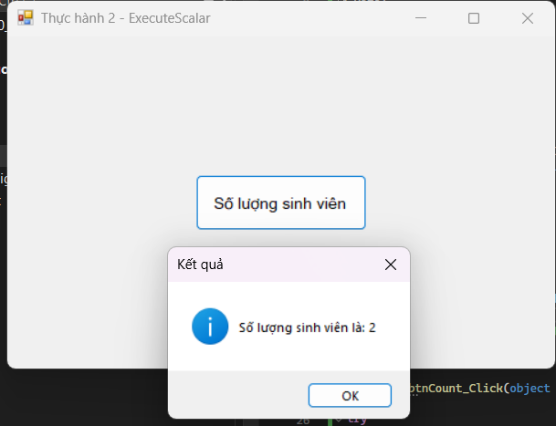

CODE:
File: Form1.cs
using System;
using System.Data;
using System.Data.SqlClient;
using System.Windows.Forms;

namespace _1150080140_DinhNgocMinhKhoi
{
public partial class Form1 : Form
{
private string strCon =
@"Data Source=DESKTOP-5HM23KN\SQLEXPRESS;Initial Catalog=Quanlybanhang;Integrated Security=True;TrustServerCertificate=True";
private SqlConnection sqlCon = null;

public Form1()
{
InitializeComponent();
}

private void Form1_Load(object sender, EventArgs e)
{
// Khi form load chưa cần làm gì
}

private void btnCount_Click(object sender, EventArgs e)
{
try
{
if (sqlCon == null)
sqlCon = new SqlConnection(strCon);

if (sqlCon.State == ConnectionState.Closed)
sqlCon.Open();

SqlCommand sqlCmd = new SqlCommand("SELECT COUNT(*) FROM SinhVien", sqlCon);
int soLuongSV = (int)sqlCmd.ExecuteScalar();

MessageBox.Show("Số lượng sinh viên là: " + soLuongSV,
"Kết quả", MessageBoxButtons.OK, MessageBoxIcon.Information);

sqlCon.Close();
}
catch (Exception ex)
{
MessageBox.Show("Lỗi: " + ex.Message, "Thông báo lỗi");
}
}
}
}
2️⃣ File: Form1.Designer.cs
namespace _1150080140_DinhNgocMinhKhoi
{
partial class Form1
{
/// <summary>
/// Required designer variable.
/// </summary>
private System.ComponentModel.IContainer components = null;

/// <summary>
/// Clean up any resources being used.
/// </summary>
/// <param name="disposing">true if managed resources should be disposed; otherwise, false.</param>
protected override void Dispose(bool disposing)
{
if (disposing && (components != null))
components.Dispose();
base.Dispose(disposing);
}

#region Windows Form Designer generated code

/// <summary>
/// Required method for Designer support - do not modify
/// the contents of this method with the code editor.
/// </summary>
private void InitializeComponent()
{
this.btnCount = new System.Windows.Forms.Button();
this.SuspendLayout();
//
// btnCount
//
this.btnCount.Font = new System.Drawing.Font("Microsoft Sans Serif", 10F);
this.btnCount.Location = new System.Drawing.Point(220, 150);
this.btnCount.Name = "btnCount";
this.btnCount.Size = new System.Drawing.Size(200, 60);
this.btnCount.TabIndex = 0;
this.btnCount.Text = "Số lượng sinh viên";
this.btnCount.UseVisualStyleBackColor = true;
this.btnCount.Click += new System.EventHandler(this.btnCount_Click);
//
// Form1
//
this.AutoScaleDimensions = new System.Drawing.SizeF(8F, 16F);
this.AutoScaleMode = System.Windows.Forms.AutoScaleMode.Font;
this.ClientSize = new System.Drawing.Size(640, 360);
this.Controls.Add(this.btnCount);
this.Name = "Form1";
this.Text = "Thực hành 2 - ExecuteScalar";
this.Load += new System.EventHandler(this.Form1_Load);
this.ResumeLayout(false);
}

#endregion

private System.Windows.Forms.Button btnCount;
}
}

Truy vấn lấy 1 dòng dữ liệu
Để thực hiện truy vấn lấy 1 dòng dữ liệu, ta dùng hàm ExecuteReader. Ví dụ: Lấy thông tin của sinh viên có mã là 0200000004.
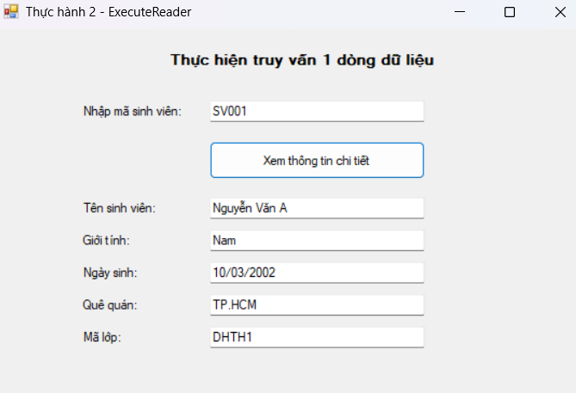
File: Form1.cs
using System;
using System.Data;
using System.Data.SqlClient;
using System.Windows.Forms;
namespace _1150080140_DinhNgocMinhKhoi
{
public partial class Form1 : Form
{
private string strCon =
@"Data Source=DESKTOP-5HM23KN\SQLEXPRESS;Initial Catalog=Quanlybanhang;Integrated Security=True;TrustServerCertificate=True";
private SqlConnection sqlCon = null;

public Form1()
{
InitializeComponent();
}

private void Form1_Load(object sender, EventArgs e)
{
}

private void btnXemThongTin_Click(object sender, EventArgs e)
{
try
{
if (sqlCon == null)
sqlCon = new SqlConnection(strCon);
if (sqlCon.State == ConnectionState.Closed)
sqlCon.Open();

// Lấy mã sinh viên từ textbox
string maSV = txtNhapMaSV.Text.Trim();

// Câu truy vấn SQL
string sql = "SELECT * FROM SinhVien WHERE MaSV = @MaSV";

SqlCommand sqlCmd = new SqlCommand(sql, sqlCon);
sqlCmd.Parameters.AddWithValue("@MaSV", maSV);

SqlDataReader reader = sqlCmd.ExecuteReader();

if (reader.Read())
{
txtTenSV.Text = reader["TenSV"].ToString();
txtGioiTinh.Text = reader["GioiTinh"].ToString();
txtNgaySinh.Text = Convert.ToDateTime(reader["NgaySinh"]).ToString("dd/MM/yyyy");
txtQueQuan.Text = reader["QueQuan"].ToString();
txtMaLop.Text = reader["MaLop"].ToString();
}
else
{
MessageBox.Show("Không tìm thấy sinh viên có mã này!");
ClearFields();
}

reader.Close();
sqlCon.Close();
}
catch (Exception ex)
{
MessageBox.Show("Lỗi: " + ex.Message);
}
}

private void ClearFields()
{
txtTenSV.Clear();
txtGioiTinh.Clear();
txtNgaySinh.Clear();
txtQueQuan.Clear();
txtMaLop.Clear();
}
}
}
Form1.Designer.cs
namespace _1150080140_DinhNgocMinhKhoi
{
partial class Form1
{
private System.ComponentModel.IContainer components = null;

protected override void Dispose(bool disposing)
{
if (disposing && (components != null))
components.Dispose();
base.Dispose(disposing);
}

private void InitializeComponent()
{
this.lblTitle = new System.Windows.Forms.Label();
this.lblMaSV = new System.Windows.Forms.Label();
this.txtNhapMaSV = new System.Windows.Forms.TextBox();
this.btnXemThongTin = new System.Windows.Forms.Button();
this.lblTenSV = new System.Windows.Forms.Label();
this.lblGioiTinh = new System.Windows.Forms.Label();
this.lblNgaySinh = new System.Windows.Forms.Label();
this.lblQueQuan = new System.Windows.Forms.Label();
this.lblMaLop = new System.Windows.Forms.Label();
this.txtTenSV = new System.Windows.Forms.TextBox();
this.txtGioiTinh = new System.Windows.Forms.TextBox();
this.txtNgaySinh = new System.Windows.Forms.TextBox();
this.txtQueQuan = new System.Windows.Forms.TextBox();
this.txtMaLop = new System.Windows.Forms.TextBox();
this.SuspendLayout();
//
// lblTitle
//
this.lblTitle.AutoSize = true;
this.lblTitle.Font = new System.Drawing.Font("Microsoft Sans Serif", 10F, System.Drawing.FontStyle.Bold);
this.lblTitle.Location = new System.Drawing.Point(160, 20);
this.lblTitle.Name = "lblTitle";
this.lblTitle.Size = new System.Drawing.Size(284, 20);
this.lblTitle.TabIndex = 0;
this.lblTitle.Text = "Thực hiện truy vấn 1 dòng dữ liệu";
//
// lblMaSV
//
this.lblMaSV.AutoSize = true;
this.lblMaSV.Location = new System.Drawing.Point(80, 70);
this.lblMaSV.Name = "lblMaSV";
this.lblMaSV.Size = new System.Drawing.Size(106, 16);
this.lblMaSV.TabIndex = 1;
this.lblMaSV.Text = "Nhập mã sinh viên:";
//
// txtNhapMaSV
//
this.txtNhapMaSV.Location = new System.Drawing.Point(200, 67);
this.txtNhapMaSV.Name = "txtNhapMaSV";
this.txtNhapMaSV.Size = new System.Drawing.Size(200, 22);
this.txtNhapMaSV.TabIndex = 2;
//
// btnXemThongTin
//
this.btnXemThongTin.Location = new System.Drawing.Point(200, 105);
this.btnXemThongTin.Name = "btnXemThongTin";
this.btnXemThongTin.Size = new System.Drawing.Size(200, 35);
this.btnXemThongTin.TabIndex = 3;
this.btnXemThongTin.Text = "Xem thông tin chi tiết";
this.btnXemThongTin.UseVisualStyleBackColor = true;
this.btnXemThongTin.Click += new System.EventHandler(this.btnXemThongTin_Click);
//
// Các label và textbox khác
this.lblTenSV.AutoSize = true;
this.lblTenSV.Location = new System.Drawing.Point(80, 160);
this.lblTenSV.Text = "Tên sinh viên:";
this.txtTenSV.Location = new System.Drawing.Point(200, 157);
this.txtTenSV.Size = new System.Drawing.Size(200, 22);

this.lblGioiTinh.AutoSize = true;
this.lblGioiTinh.Location = new System.Drawing.Point(80, 190);
this.lblGioiTinh.Text = "Giới tính:";
this.txtGioiTinh.Location = new System.Drawing.Point(200, 187);
this.txtGioiTinh.Size = new System.Drawing.Size(200, 22);

this.lblNgaySinh.AutoSize = true;
this.lblNgaySinh.Location = new System.Drawing.Point(80, 220);
this.lblNgaySinh.Text = "Ngày sinh:";
this.txtNgaySinh.Location = new System.Drawing.Point(200, 217);
this.txtNgaySinh.Size = new System.Drawing.Size(200, 22);

this.lblQueQuan.AutoSize = true;
this.lblQueQuan.Location = new System.Drawing.Point(80, 250);
this.lblQueQuan.Text = "Quê quán:";
this.txtQueQuan.Location = new System.Drawing.Point(200, 247);
this.txtQueQuan.Size = new System.Drawing.Size(200, 22);

this.lblMaLop.AutoSize = true;
this.lblMaLop.Location = new System.Drawing.Point(80, 280);
this.lblMaLop.Text = "Mã lớp:";
this.txtMaLop.Location = new System.Drawing.Point(200, 277);
this.txtMaLop.Size = new System.Drawing.Size(200, 22);

// Form
this.ClientSize = new System.Drawing.Size(550, 350);
this.Controls.Add(this.lblTitle);
this.Controls.Add(this.lblMaSV);
this.Controls.Add(this.txtNhapMaSV);
this.Controls.Add(this.btnXemThongTin);
this.Controls.Add(this.lblTenSV);
this.Controls.Add(this.lblGioiTinh);
this.Controls.Add(this.lblNgaySinh);
this.Controls.Add(this.lblQueQuan);
this.Controls.Add(this.lblMaLop);
this.Controls.Add(this.txtTenSV);
this.Controls.Add(this.txtGioiTinh);
this.Controls.Add(this.txtNgaySinh);
this.Controls.Add(this.txtQueQuan);
this.Controls.Add(this.txtMaLop);
this.Text = "Thực hành 2 - ExecuteReader";
this.ResumeLayout(false);
this.PerformLayout();
}

private System.Windows.Forms.Label lblTitle;
private System.Windows.Forms.Label lblMaSV;
private System.Windows.Forms.Label lblTenSV;
private System.Windows.Forms.Label lblGioiTinh;
private System.Windows.Forms.Label lblNgaySinh;
private System.Windows.Forms.Label lblQueQuan;
private System.Windows.Forms.Label lblMaLop;
private System.Windows.Forms.TextBox txtNhapMaSV;
private System.Windows.Forms.TextBox txtTenSV;
private System.Windows.Forms.TextBox txtGioiTinh;
private System.Windows.Forms.TextBox txtNgaySinh;
private System.Windows.Forms.TextBox txtQueQuan;
private System.Windows.Forms.TextBox txtMaLop;
private System.Windows.Forms.Button btnXemThongTin;
}
}

Truy vấn lấy nhiều dòng dữ liệu
  - Để thực hiện truy vấn lấy nhiều dòng dữ liệu, ta dùng hàm ExecuteReader.
  - Ví dụ: Hiển thị danh sách thông tin các sinh viên trong bảng SinhVien.
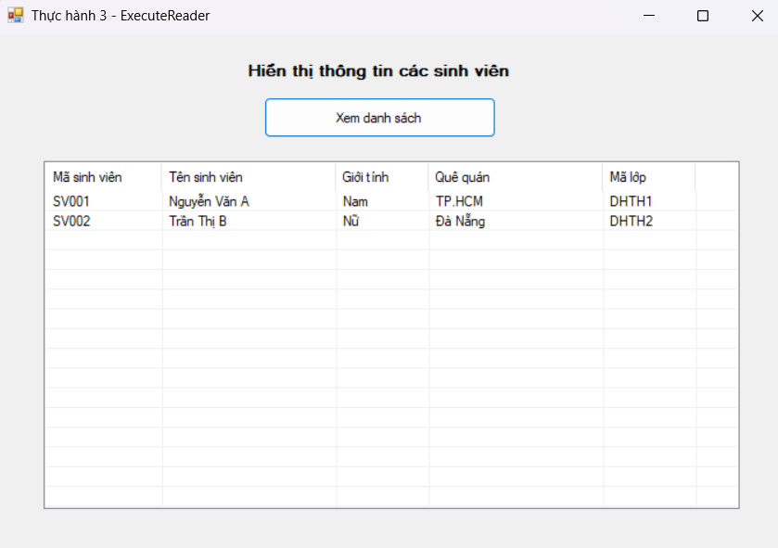

Form1.cs
using System;
using System.Data;
using System.Data.SqlClient;
using System.Windows.Forms;

namespace _1150080150_DinhNgocMinhKhoi
{
public partial class Form1 : Form
{
// Chuỗi kết nối đến SQL Server
private string strCon =
@"Data Source=DESKTOP-5HM23KN\SQLEXPRESS;Initial Catalog=Quanlybanhang;Integrated Security=True;TrustServerCertificate=True";

private SqlConnection sqlCon = null;

public Form1()
{
InitializeComponent();
}

private void Form1_Load(object sender, EventArgs e)
{
}

private void btnDanhSach_Click(object sender, EventArgs e)
{
try
{
// 1. Mở kết nối
if (sqlCon == null)
sqlCon = new SqlConnection(strCon);
if (sqlCon.State == ConnectionState.Closed)
sqlCon.Open();

// 2. Tạo đối tượng thực thi truy vấn
SqlCommand sqlCmd = new SqlCommand();
sqlCmd.CommandType = CommandType.Text;
sqlCmd.CommandText = "SELECT MaSV, TenSV, GioiTinh, QueQuan, MaLop FROM SinhVien";
sqlCmd.Connection = sqlCon;

// 3. Thực thi truy vấn và đọc dữ liệu
SqlDataReader reader = sqlCmd.ExecuteReader();

// Xóa dữ liệu cũ trên ListView trước khi hiển thị lại
lsvSinhVien.Items.Clear();

// 4. Duyệt từng dòng dữ liệu
while (reader.Read())
{
string maSV = reader.GetString(0);
string tenSV = reader.GetString(1);
string gioiTinh = reader.GetString(2);
string queQuan = reader.GetString(3);
string maLop = reader.GetString(4);

// 5. Hiển thị dữ liệu lên ListView
ListViewItem lvi = new ListViewItem(maSV);
lvi.SubItems.Add(tenSV);
lvi.SubItems.Add(gioiTinh);
lvi.SubItems.Add(queQuan);
lvi.SubItems.Add(maLop);

lsvSinhVien.Items.Add(lvi);
}

// 6. Đóng reader + connection
reader.Close();
sqlCon.Close();
}
catch (Exception ex)
{
MessageBox.Show("Lỗi: " + ex.Message, "Thông báo lỗi");
}
}
}
}

Form1.Designer.cs
namespace _1150080150_DinhNgocMinhKhoi
{
partial class Form1
{
private System.ComponentModel.IContainer components = null;

protected override void Dispose(bool disposing)
{
if (disposing && (components != null))
components.Dispose();
base.Dispose(disposing);
}

private void InitializeComponent()
{
this.labelTitle = new System.Windows.Forms.Label();
this.btnDanhSach = new System.Windows.Forms.Button();
this.lsvSinhVien = new System.Windows.Forms.ListView();
this.colMaSV = ((System.Windows.Forms.ColumnHeader)(new System.Windows.Forms.ColumnHeader()));
this.colTenSV = ((System.Windows.Forms.ColumnHeader)(new System.Windows.Forms.ColumnHeader()));
this.colGioiTinh = ((System.Windows.Forms.ColumnHeader)(new System.Windows.Forms.ColumnHeader()));
this.colQueQuan = ((System.Windows.Forms.ColumnHeader)(new System.Windows.Forms.ColumnHeader()));
this.colMaLop = ((System.Windows.Forms.ColumnHeader)(new System.Windows.Forms.ColumnHeader()));
this.SuspendLayout();
//
// labelTitle
//
this.labelTitle.Font = new System.Drawing.Font("Microsoft Sans Serif", 10F, System.Drawing.FontStyle.Bold);
this.labelTitle.Location = new System.Drawing.Point(180, 20);
this.labelTitle.Name = "labelTitle";
this.labelTitle.Size = new System.Drawing.Size(300, 23);
this.labelTitle.TabIndex = 0;
this.labelTitle.Text = "Hiển thị thông tin các sinh viên";
this.labelTitle.TextAlign = System.Drawing.ContentAlignment.MiddleCenter;
//
// btnDanhSach
//
this.btnDanhSach.Location = new System.Drawing.Point(230, 55);
this.btnDanhSach.Name = "btnDanhSach";
this.btnDanhSach.Size = new System.Drawing.Size(200, 35);
this.btnDanhSach.TabIndex = 1;
this.btnDanhSach.Text = "Xem danh sách";
this.btnDanhSach.UseVisualStyleBackColor = true;
this.btnDanhSach.Click += new System.EventHandler(this.btnDanhSach_Click);
//
// lsvSinhVien
//
this.lsvSinhVien.Columns.AddRange(new System.Windows.Forms.ColumnHeader[] {
this.colMaSV,
this.colTenSV,
this.colGioiTinh,
this.colQueQuan,
this.colMaLop});
this.lsvSinhVien.FullRowSelect = true;
this.lsvSinhVien.GridLines = true;
this.lsvSinhVien.HideSelection = false;
this.lsvSinhVien.Location = new System.Drawing.Point(40, 110);
this.lsvSinhVien.Name = "lsvSinhVien";
this.lsvSinhVien.Size = new System.Drawing.Size(600, 300);
this.lsvSinhVien.TabIndex = 2;
this.lsvSinhVien.UseCompatibleStateImageBehavior = false;
this.lsvSinhVien.View = System.Windows.Forms.View.Details;
//
// colMaSV
//
this.colMaSV.Text = "Mã sinh viên";
this.colMaSV.Width = 100;
//
// colTenSV
//
this.colTenSV.Text = "Tên sinh viên";
this.colTenSV.Width = 150;
//
// colGioiTinh
//
this.colGioiTinh.Text = "Giới tính";
this.colGioiTinh.Width = 80;
//
// colQueQuan
//
this.colQueQuan.Text = "Quê quán";
this.colQueQuan.Width = 150;
//
// colMaLop
//
this.colMaLop.Text = "Mã lớp";
this.colMaLop.Width = 80;
//
// Form1
//
this.ClientSize = new System.Drawing.Size(680, 450);
this.Controls.Add(this.lsvSinhVien);
this.Controls.Add(this.btnDanhSach);
this.Controls.Add(this.labelTitle);
this.Name = "Form1";
this.Text = "Thực hành 3 - ExecuteReader";
this.Load += new System.EventHandler(this.Form1_Load);
this.ResumeLayout(false);
}

private System.Windows.Forms.Label labelTitle;
private System.Windows.Forms.Button btnDanhSach;
private System.Windows.Forms.ListView lsvSinhVien;
private System.Windows.Forms.ColumnHeader colMaSV;
private System.Windows.Forms.ColumnHeader colTenSV;
private System.Windows.Forms.ColumnHeader colGioiTinh;
private System.Windows.Forms.ColumnHeader colQueQuan;
private System.Windows.Forms.ColumnHeader colMaLop;
}
}

Sử dụng Parameter để truy vấn dữ liệu trong C#
Ví dụ: Hiển thị danh sách các lớp trong khoa Công nghệ thông tin.
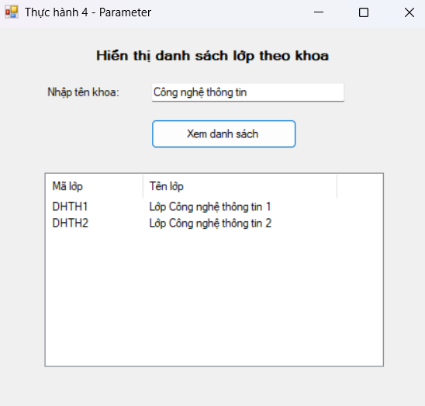
Form1.cs
using System;
using System.Data;
using System.Data.SqlClient;
using System.Windows.Forms;

namespace _1150080140_DinhNgocMinhKhoi
{
public partial class Form1 : Form
{
// Chuỗi kết nối đến SQL Server
private string strCon =
@"Data Source=LAPTOP-C0262QM5;
Initial Catalog=Quanlybanhang;
Integrated Security=True;
TrustServerCertificate=True";

private SqlConnection sqlCon = null;

public Form1()
{
InitializeComponent();
}

private void btnXemDS_Click(object sender, EventArgs e)
{
try
{
// Mở kết nối
if (sqlCon == null)
{
sqlCon = new SqlConnection(strCon);
}
if (sqlCon.State == ConnectionState.Closed)
{
sqlCon.Open();
}

// Lấy thông tin từ textbox
string tenKhoa = txtNhapTenKhoa.Text.Trim();
string maKhoa = "";

// Gán mã khoa tương ứng
if (tenKhoa == "Công nghệ thông tin")
maKhoa = "CNTT";
else if (tenKhoa == "Cơ khí")
maKhoa = "CK";
else if (tenKhoa == "Điện tử")
maKhoa = "DT";
else if (tenKhoa == "Kinh tế")
maKhoa = "KT";
else
maKhoa = "Sai rồi";

if (maKhoa == "Sai rồi")
{
MessageBox.Show("Tên khoa không hợp lệ!", "Thông báo lỗi",
MessageBoxButtons.OK, MessageBoxIcon.Error);
return;
}

// Tạo đối tượng truy vấn
SqlCommand sqlCmd = new SqlCommand();
sqlCmd.CommandType = CommandType.Text;
sqlCmd.CommandText = "SELECT * FROM Lop WHERE MaKhoa = @maKhoa";

// Tạo parameter
SqlParameter parMaKhoa = new SqlParameter("@maKhoa", SqlDbType.Char);
parMaKhoa.Value = maKhoa;
sqlCmd.Parameters.Add(parMaKhoa);

// Gán kết nối
sqlCmd.Connection = sqlCon;

// Thực thi truy vấn
SqlDataReader reader = sqlCmd.ExecuteReader();

// Xóa dữ liệu cũ trên ListView (nếu có)
lsvDanhSach.Items.Clear();

while (reader.Read())
{
// Đọc dữ liệu trong database
string maLop = reader.GetString(0);
string tenLop = reader.GetString(1);

// Hiển thị lên ListView
ListViewItem lvi = new ListViewItem(maLop);
lvi.SubItems.Add(tenLop);
lsvDanhSach.Items.Add(lvi);
}

// Đóng DataReader
reader.Close();
}
catch (Exception ex)
{
MessageBox.Show("Lỗi: " + ex.Message, "Thông báo lỗi",
MessageBoxButtons.OK, MessageBoxIcon.Error);
}
}
}
}
Form1.Designer.cs
namespace _11500801_DinhNgocMinhKhoi
{
partial class Form1
{
private System.ComponentModel.IContainer components = null;
private System.Windows.Forms.Label lblTitle;
private System.Windows.Forms.Label lblTenKhoa;
private System.Windows.Forms.TextBox txtNhapTenKhoa;
private System.Windows.Forms.Button btnXemDS;
private System.Windows.Forms.ListView lsvDanhSach;
private System.Windows.Forms.ColumnHeader colMaLop;
private System.Windows.Forms.ColumnHeader colTenLop;

protected override void Dispose(bool disposing)
{
if (disposing && (components != null))
components.Dispose();
base.Dispose(disposing);
}

private void InitializeComponent()
{
this.lblTitle = new System.Windows.Forms.Label();
this.lblTenKhoa = new System.Windows.Forms.Label();
this.txtNhapTenKhoa = new System.Windows.Forms.TextBox();
this.btnXemDS = new System.Windows.Forms.Button();
this.lsvDanhSach = new System.Windows.Forms.ListView();
this.colMaLop = ((System.Windows.Forms.ColumnHeader)(new System.Windows.Forms.ColumnHeader()));
this.colTenLop = ((System.Windows.Forms.ColumnHeader)(new System.Windows.Forms.ColumnHeader()));
this.SuspendLayout();
//
// lblTitle
//
this.lblTitle.Text = "Hiển thị danh sách lớp theo khoa";
this.lblTitle.AutoSize = true;
this.lblTitle.Font = new System.Drawing.Font("Microsoft Sans Serif", 10F, System.Drawing.FontStyle.Bold);
this.lblTitle.Location = new System.Drawing.Point(100, 20);
//
// lblTenKhoa
//
this.lblTenKhoa.Text = "Nhập tên khoa:";
this.lblTenKhoa.Location = new System.Drawing.Point(50, 60);
this.lblTenKhoa.AutoSize = true;
//
// txtNhapTenKhoa
//
this.txtNhapTenKhoa.Location = new System.Drawing.Point(160, 57);
this.txtNhapTenKhoa.Size = new System.Drawing.Size(200, 22);
//
// btnXemDS
//
this.btnXemDS.Text = "Xem danh sách";
this.btnXemDS.Location = new System.Drawing.Point(160, 95);
this.btnXemDS.Size = new System.Drawing.Size(150, 30);
this.btnXemDS.Click += new System.EventHandler(this.btnXemDS_Click);
//
// lsvDanhSach
//
this.lsvDanhSach.Location = new System.Drawing.Point(50, 150);
this.lsvDanhSach.Size = new System.Drawing.Size(350, 200);
this.lsvDanhSach.View = System.Windows.Forms.View.Details;
this.lsvDanhSach.Columns.AddRange(new System.Windows.Forms.ColumnHeader[] {
this.colMaLop, this.colTenLop
});
//
// colMaLop
//
this.colMaLop.Text = "Mã lớp";
this.colMaLop.Width = 100;
//
// colTenLop
//
this.colTenLop.Text = "Tên lớp";
this.colTenLop.Width = 200;
//
// Form1
//
this.ClientSize = new System.Drawing.Size(450, 400);
this.Controls.Add(this.lblTitle);
this.Controls.Add(this.lblTenKhoa);
this.Controls.Add(this.txtNhapTenKhoa);
this.Controls.Add(this.btnXemDS);
this.Controls.Add(this.lsvDanhSach);
this.Name = "Form1";
this.Text = "Thực hành 4 - Parameter";
this.ResumeLayout(false);
this.PerformLayout();
}
}
}

5.Áp dụng: Hiển thị danh sách sinh viên theo mã lớp.
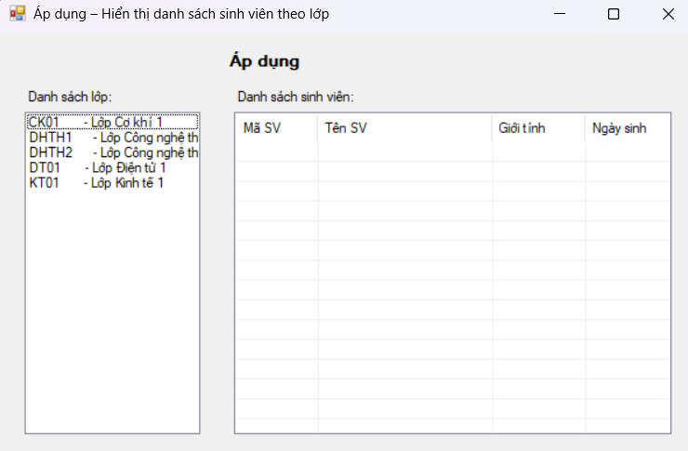

Code
Form1.cs
using System;
using System.Data;
using System.Data.SqlClient;
using System.Windows.Forms;

namespace _1150080140_DinhNgocMinhKhoi
{
public partial class Form1 : Form
{
// Chuỗi kết nối SQL
private string strCon = @"Data Source=LAPTOP-C0262QM5;Initial Catalog=Quanlybanhang;Integrated Security=True;TrustServerCertificate=True";
private SqlConnection sqlCon = null;

public Form1()
{
InitializeComponent();
}

private void Form1_Load(object sender, EventArgs e)
{
try
{
if (sqlCon == null)
sqlCon = new SqlConnection(strCon);

if (sqlCon.State == ConnectionState.Closed)
sqlCon.Open();

// Lấy danh sách lớp
SqlCommand sqlCmd = new SqlCommand("SELECT MaLop, TenLop FROM Lop", sqlCon);
SqlDataReader reader = sqlCmd.ExecuteReader();

while (reader.Read())
{
string maLop = reader.GetString(0);
string tenLop = reader.GetString(1);
lsbDSLop.Items.Add($"{maLop} - {tenLop}");
}

reader.Close();
}
catch (Exception ex)
{
MessageBox.Show("Lỗi tải danh sách lớp: " + ex.Message);
}
}

private void lsbDSLop_SelectedIndexChanged(object sender, EventArgs e)
{
if (lsbDSLop.SelectedItem == null) return;

// Lấy mã lớp từ chuỗi "MaLop - TenLop"
string selected = lsbDSLop.SelectedItem.ToString();
string maLop = selected.Split('-')[0].Trim();

try
{
if (sqlCon == null)
sqlCon = new SqlConnection(strCon);

if (sqlCon.State == ConnectionState.Closed)
sqlCon.Open();

lsvDSSV.Items.Clear();

SqlCommand sqlCmd = new SqlCommand();
sqlCmd.CommandType = CommandType.Text;
sqlCmd.CommandText = "SELECT MaSV, TenSV, GioiTinh, NgaySinh, QueQuan FROM SinhVien WHERE MaLop = @MaLop";
sqlCmd.Parameters.AddWithValue("@MaLop", maLop);
sqlCmd.Connection = sqlCon;

SqlDataReader reader = sqlCmd.ExecuteReader();
while (reader.Read())
{
string maSV = reader.GetString(0);
string tenSV = reader.GetString(1);
string gioiTinh = reader.GetString(2);
string ngaySinh = reader.GetDateTime(3).ToString("dd/MM/yyyy");
string queQuan = reader.GetString(4);

ListViewItem lvi = new ListViewItem(maSV);
lvi.SubItems.Add(tenSV);
lvi.SubItems.Add(gioiTinh);
lvi.SubItems.Add(ngaySinh);
lvi.SubItems.Add(queQuan);
lsvDSSV.Items.Add(lvi);
}
reader.Close();
}
catch (Exception ex)
{
MessageBox.Show("Lỗi hiển thị sinh viên: " + ex.Message);
}
}
}
}
Form1.Designer.cs
namespace _1150080140_DinhNgocMinhKhoi
{
partial class Form1
{
/// <summary>
/// Required designer variable.
/// </summary>
private System.ComponentModel.IContainer components = null;

/// <summary>
/// Clean up any resources being used.
/// </summary>
/// <param name="disposing">true if managed resources should be disposed; otherwise, false.</param>
protected override void Dispose(bool disposing)
{
if (disposing && (components != null))
{
components.Dispose();
}
base.Dispose(disposing);
}

#region Windows Form Designer generated code

/// <summary>
/// Required method for Designer support - do not modify
/// the contents of this method with the code editor.
/// </summary>
private void InitializeComponent()
{
this.lblTitle = new System.Windows.Forms.Label();
this.lblDSLop = new System.Windows.Forms.Label();
this.lblDSSV = new System.Windows.Forms.Label();
this.lsbDSLop = new System.Windows.Forms.ListBox();
this.lsvDSSV = new System.Windows.Forms.ListView();
this.colMaSV = ((System.Windows.Forms.ColumnHeader)(new System.Windows.Forms.ColumnHeader()));
this.colTenSV = ((System.Windows.Forms.ColumnHeader)(new System.Windows.Forms.ColumnHeader()));
this.colGioiTinh = ((System.Windows.Forms.ColumnHeader)(new System.Windows.Forms.ColumnHeader()));
this.colNgaySinh = ((System.Windows.Forms.ColumnHeader)(new System.Windows.Forms.ColumnHeader()));
this.colQueQuan = ((System.Windows.Forms.ColumnHeader)(new System.Windows.Forms.ColumnHeader()));
this.SuspendLayout();
//
// lblTitle
//
this.lblTitle.AutoSize = true;
this.lblTitle.Font = new System.Drawing.Font("Microsoft Sans Serif", 10F, System.Drawing.FontStyle.Bold, System.Drawing.GraphicsUnit.Point, ((byte)(0)));
this.lblTitle.Location = new System.Drawing.Point(260, 20);
this.lblTitle.Name = "lblTitle";
this.lblTitle.Size = new System.Drawing.Size(80, 20);
this.lblTitle.TabIndex = 0;
this.lblTitle.Text = "Áp dụng";
//
// lblDSLop
//
this.lblDSLop.AutoSize = true;
this.lblDSLop.Location = new System.Drawing.Point(30, 60);
this.lblDSLop.Name = "lblDSLop";
this.lblDSLop.Size = new System.Drawing.Size(86, 16);
this.lblDSLop.TabIndex = 1;
this.lblDSLop.Text = "Danh sách lớp:";
//
// lblDSSV
//
this.lblDSSV.AutoSize = true;
this.lblDSSV.Location = new System.Drawing.Point(270, 60);
this.lblDSSV.Name = "lblDSSV";
this.lblDSSV.Size = new System.Drawing.Size(112, 16);
this.lblDSSV.TabIndex = 2;
this.lblDSSV.Text = "Danh sách sinh viên:";
//
// lsbDSLop
//
this.lsbDSLop.FormattingEnabled = true;
this.lsbDSLop.ItemHeight = 16;
this.lsbDSLop.Location = new System.Drawing.Point(30, 85);
this.lsbDSLop.Name = "lsbDSLop";
this.lsbDSLop.Size = new System.Drawing.Size(200, 340);
this.lsbDSLop.TabIndex = 3;
this.lsbDSLop.SelectedIndexChanged += new System.EventHandler(this.lsbDSLop_SelectedIndexChanged);
//
// lsvDSSV
//
this.lsvDSSV.Columns.AddRange(new System.Windows.Forms.ColumnHeader[] {
this.colMaSV,
this.colTenSV,
this.colGioiTinh,
this.colNgaySinh,
this.colQueQuan});
this.lsvDSSV.FullRowSelect = true;
this.lsvDSSV.GridLines = true;
this.lsvDSSV.HideSelection = false;
this.lsvDSSV.Location = new System.Drawing.Point(270, 85);
this.lsvDSSV.Name = "lsvDSSV";
this.lsvDSSV.Size = new System.Drawing.Size(500, 340);
this.lsvDSSV.TabIndex = 4;
this.lsvDSSV.UseCompatibleStateImageBehavior = false;
this.lsvDSSV.View = System.Windows.Forms.View.Details;
//
// colMaSV
//
this.colMaSV.Text = "Mã SV";
this.colMaSV.Width = 70;
//
// colTenSV
//
this.colTenSV.Text = "Tên SV";
this.colTenSV.Width = 150;
//
// colGioiTinh
//
this.colGioiTinh.Text = "Giới tính";
this.colGioiTinh.Width = 80;
//
// colNgaySinh
//
this.colNgaySinh.Text = "Ngày sinh";
this.colNgaySinh.Width = 100;
//
// colQueQuan
//
this.colQueQuan.Text = "Quê quán";
this.colQueQuan.Width = 100;
//
// Form1
//
this.AutoScaleDimensions = new System.Drawing.SizeF(8F, 16F);
this.AutoScaleMode = System.Windows.Forms.AutoScaleMode.Font;
this.ClientSize = new System.Drawing.Size(800, 450);
this.Controls.Add(this.lsvDSSV);
this.Controls.Add(this.lsbDSLop);
this.Controls.Add(this.lblDSSV);
this.Controls.Add(this.lblDSLop);
this.Controls.Add(this.lblTitle);
this.Name = "Form1";
this.Text = "Áp dụng – Hiển thị danh sách sinh viên theo lớp";
this.Load += new System.EventHandler(this.Form1_Load);
this.ResumeLayout(false);
this.PerformLayout();

}

#endregion

private System.Windows.Forms.Label lblTitle;
private System.Windows.Forms.Label lblDSLop;
private System.Windows.Forms.Label lblDSSV;
private System.Windows.Forms.ListBox lsbDSLop;
private System.Windows.Forms.ListView lsvDSSV;
private System.Windows.Forms.ColumnHeader colMaSV;
private System.Windows.Forms.ColumnHeader colTenSV;
private System.Windows.Forms.ColumnHeader colGioiTinh;
private System.Windows.Forms.ColumnHeader colNgaySinh;
private System.Windows.Forms.ColumnHeader colQueQuan;
}
}

